Lời nói đầu
Các bạn sinh viên thân mến,
Trường Cao đẳng Kỹ thuật Lý Tự Trọng Thành phố Hồ Chí Minh xin chúc mừng và chia vui cùng các bạn! Các bạn đã xuất sắc vượt qua kỳ thi Đại học – Cao đẳng với bao khó khăn và thử thách để chính thức trở thành sinh viên trường Cao đẳng Kỹ thuật Lý Tự Trọng Thành phố Hồ Chí Minh.
Từ đây các bạn sẽ bước vào một hành trình mới để khẳng định bản thân và chuẩn bị chu đáo cho sự thành công trong tương lai. Quãng thời gian sinh viên sẽ mang đến cho các bạn những trải nghiệm quý báu, nhưng bên cạnh đó sẽ còn có những khó khăn, bỡ ngỡ, nhất là ở thời điểm các bạn mới bước chân vào giảng đường Đại học - Cao đẳng.
Trường Cao đẳng Kỹ thuật Lý Tự Trọng Thành phố Hồ Chí Minh đã biên soạn sổ tay sinh viên để gửi tới các bạn như một lời động viên, một sự trợ giúp thiết thực và hiệu quả. Được biên soạn ngắn gọn, súc tích, ấn bản này có nội dung xoay quanh những vấn đề cần thiết và được sinh viên quan tâm nhiều nhất: Quy chế đào tạo; Công tác sinh viên; Chương trình đào tạo Cao đẳng; Hướng dẫn đăng ký học phần; ...
Khi đọc Sổ tay, có thể bạn chưa hình dung được hết lợi ích của những nội dung hàm chứa trong đó, nhưng trong suốt những năm Cao đẳng, đây chính là một “trợ thủ đắc lực” để bạn tra cứu thông tin lúc cần thiết.
Sổ tay chỉ được cung cấp một lần cho toàn khóa học của bạn. Những thay đổi qua các năm, bạn có thể cập nhật trong phiên bản điện tử của website trường: www.lytc.edu.vn.
Chúc các bạn sử dụng sổ tay hiệu quả và có đầy đủ sức khỏe, nghị lực và trí tuệ để thực hiện được mọi ước mơ của mình!
PHÒNG TS - ĐÀO TẠO - GTVL



PHỤ LỤC

Lời nói đầu
PHẦN 1: TỔNG QUAN VỀ TRƯỜNG 3
1. Tiểu sử anh hùng liệt sĩ Lý Tự Trọng 4
2. Lịch sử phát triển 5
3. Sứ mạng – Tầm nhìn 5
4. Chính sách chất lượng 5
5. Cơ sở vật chất 5
6. Hệ thống tổ chức 6
7. Danh sách các đơn vị trong trường 6
7.1. Khoa đào tạo của trường 6
7.2. Các phòng chức năng chủ chốt 7
7.3. Các Đoàn thể, trung tâm 7
PHẦN 2: QUY CHẾ ĐÀO TẠO 8
2.1. Những quy định chung 8
2.2. Tổ chức đào tạo 10
2.3 Kiểm tra và thi học phần 13
2.4 Xét và công nhận tốt nghiệp 15
PHẦN 3: CÔNG TÁC SINH VIÊN 17
3.1. Đánh giá kết quả rèn luyện và khung điểm 18
3.2. Phân loại kết quả và quy trình đánh giá kết quả rèn luyện 18
3.3. Tổ chức đánh giá và sử dụng kết quả đánh giá kết quả rèn luyện 19
3.4. Học bổng khuyến khích học tập 19
3.5. Miễn, giảm học phí 20
PHẦN 4: CHƯƠNG TRÌNH ĐÀO TẠO CAO ĐẲNG 22
4.1. Chương trình đào tạo ngành công nghệ kỹ thuật cơ khí 23
4.2. Chương trình đào tạo ngành công nghệ thông tin 27
4.3. Chương trình đào tạo ngành công nghệ kỹ thuật ô tô 35
4.4. Chương trình đào tạo ngành công nghệ kỹ thuật điện - điện tử 39
4.5. Chương trình đào tạo ngành công nghệ kỹ thuật nhiệt lạnh 47
4.6. Chương trình đào tạo ngành công nghệ may 51
PHẦN 5: HƯỚNG DẪN ĐĂNG KÝ HỌC PHẦN 55

Phần 1
Tổng quan về trường

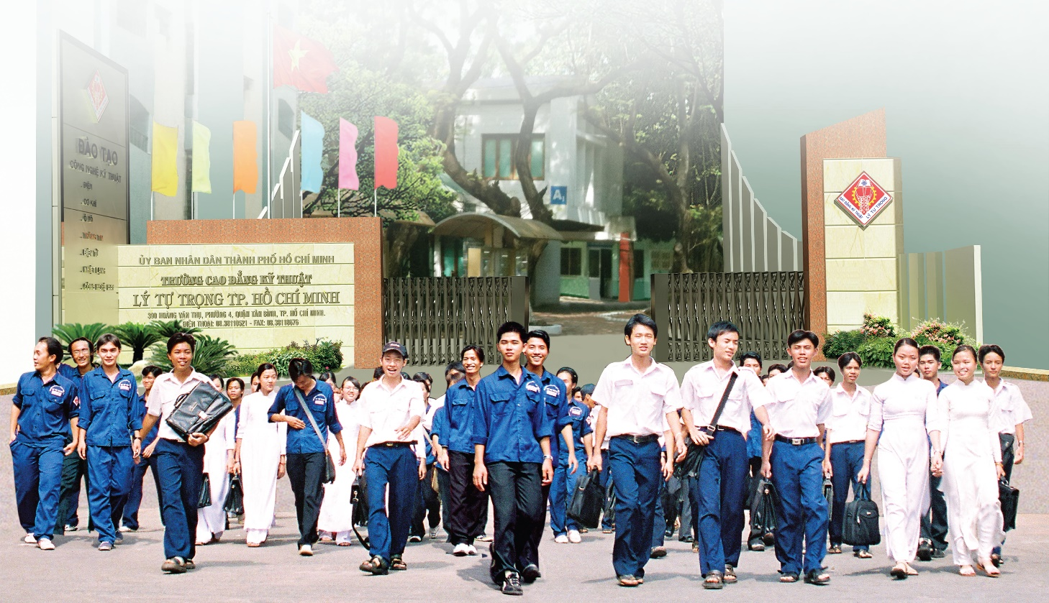

1. TIỂU SỬ ANH HÙNG LIỆT SĨ LÝ TỰ TRỌNG

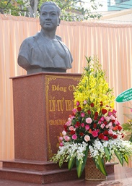
Lý Tự Trọng lúc nhỏ tên là Lê Hữu Trọng, sinh ngày 20/10/1914 trên đất Xiêm (nay là Thái Lan), con ông Lê Hữu Đạt quê xã Thạch Minh, huyện Thạch Hà, tỉnh Hà Tĩnh.
Đầu năm 1923, Lê Hữu Trọng được Tổng bộ Việt Nam thanh niên cách mạng đồng chí hội ở Xiêm cử sang Quảng Châu (Trung Quốc) học tập. Đến Quảng Châu, anh được gặp đồng chí Lý Thuỵ (tức Nguyễn Ái Quốc) và được Người tổ chức vào nhóm thiếu niên tiền phong Việt Nam. Lê Hữu Trọng và các hội viên trong nhóm này được đồng chí Nguyễn Ái Quốc chuẩn bị kế hoạch đưa sang Liên Xô học tập và Người cải tên họ là họ Lý. Lê Hữu Trọng đổi tên là Lý Tự Trọng.
Sau khi được Nguyễn Ái Quốc dạy thêm về địa lý, lịch sử nước nhà, Lý Tự Trọng được Người giới thiệu vào học tiếng Trung Quốc tại trường trung học của chính phủ Tôn Trung Sơn. Do thông minh và ham học nên anh đã rút ngắn được thời gian học tập tại trường và sau đó được điều về giúp việc ở cơ quan Tổng bộ. Trong thời gian làm việc tại đây, anh đã góp phần tích cực vào việc liên lạc giữa Tổng bộ Việt Nam Thanh niên cách mạng đồng chí hội với Đảng bạn, các cán bộ cách mạng Việt Nam đang hoạt động ở Trung Quốc; đồng thời tổ chức chuyển thư từ, tài liệu của Tổng bộ về nước.
Mùa Thu năm 1929, Lý Tự Trọng được điều về Sài Gòn để thực hiện nhiệm vụ của cách mạng Việt Nam trong tình hình mới. Về Sài Gòn, anh xin làm công nhân nhặt than tại bến Nhà Rồng với bí danh là Trọng Con. Lúc cơ quan Trung ương Đảng chuyển vào Sài Gòn, nhiệm vụ của Lý Tự Trọng vô cùng nặng nề. Anh vừa làm giao thông liên lạc giữa cơ sở Đảng trên tàu quốc tế với Xứ uỷ Nam Kỳ, vừa làm nhiệm vụ liên lạc giữa Xứ uỷ Nam Kỳ với các cấp bộ Đảng ở Sài Gòn- Chợ Lớn.
Để chuẩn bị cho việc thành lập Đoàn Thanh niên cộng sản, Trung ương Đảng giao nhiệm vụ cho Lý Tự Trọng nghiên cứu tình hình thanh niên ở Sài Gòn- Chợ Lớn. Công việc hết sức nặng nề nhưng anh hoàn thành tốt nhiệm vụ cấp trên giao. Ngày 9/2/1931, để bảo vệ cho đồng chí Phan Bôi đang diễn thuyết tuyên truyền cách mạng, Lý Tự Trọng đã bắn chết tên Thanh tra mật thám Pháp Lơ gơ răng gần sân vận động Sài Gòn. Lý Tự Trọng bị mật thám Pháp bắt. Mặc dù bị tra tấn hết sức dã man; nhưng anh không khai nửa lời. Ngày 15/4/1931, chính quyền Pháp tại Sài Gòn đã mở phiên toà Đại hình xét xử Lý Tự Trọng và anh bị kết án tử hình tuy chưa hết tuổi vị thành niên.
Tháng 11/1931, bất chấp dư luận và luật pháp, thực dân Pháp đã xử bắn Lý Tự Trọng khi anh mới 17 tuổi.
Lý Tự Trọng đã anh dũng hy sinh, nhưng dũng khí đấu tranh của anh mãi mãi ghi vào lịch sử đấu tranh cách mạng của Đảng cộng sản Việt Nam. Câu nói nổi tiếng của anh được các thế hệ thanh niên Việt Nam lấy làm lẽ sống cho mình: “Con đường của thanh niên chỉ có thể là con đường cách mạng chứ không thể là con đường nào khác”.

2. LỊCH SỬ PHÁT TRIỂN
- Trường Cao đẳng Kỹ thuật Lý Tự Trọng Thành phố Hồ Chí Minh tiền thân là Trường Dạy nghề trung học thành lập ngày 01/02/1986.
- Ngày 01/02/1986, Chủ tịch Ủy ban nhân dân Thành phố Hồ Chí Minh đã ký Quyết định số 18/QĐ-UB về việc thành lập Trường Dạy nghề Trung học Lý Tự Trọng;
- Ngày 31/3/1995, Chủ tịch Ủy ban nhân dân Thành phố Hồ Chí Minh đã ký Quyết định số 2426/QĐ-UB-NCVX về việc đổi tên Trường Dạy nghề Trung học Lý Tự Trọng thành Trường Trung học Nghề Lý Tự Trọng;
- Ngày 16/3/1999, Chủ tịch Ủy ban nhân dân Thành phố Hồ Chí Minh đã ký Quyết định số 1485/QĐ-UB-VX về việc chuyển Trường Trung học Nghề Lý Tự Trọng thành Trường Trung học Kỹ thuật Lý Tự Trọng Thành phố Hồ Chí Minh;
- Ngày 03/02/2005, Bộ trưởng Bộ Giáo dục và Đào tạo đã ký Quyết định số 621/QĐ-BGD&ĐT-TCCB về việc thành lập Trường Cao đẳng Kỹ thuật Lý Tự Trọng Thành phố Hồ Chí Minh trên cơ sở Trường Trung học Kỹ thuật Lý Tự Trọng Thành phố Hồ Chí Minh.

3. SỨ MẠNG – TẦM NHÌN
Sứ mạng
Trường Cao đẳng Kỹ thuật Lý Tự Trọng Thành phố Hồ Chí Minh:
- Là nơi chuyên đào tạo nguồn năng lực kỹ thuật có uy tín và chất lượng cao đáp ứng nhu cầu của xã hội, của doanh nghiệp và góp phần phục vụ quá trình công nghiệp hóa, hiện đại hóa của thành phố Hồ Chí Minh và cả nước.
- Là nơi kết hợp đào tạo với thực hiện nghiên cứu và chuyển giao các kết quả nghiên cứu khoa học về lĩnh vực đào tạo nghề nghiệp và công nghệ kỹ thuật cho xã hội.

Tầm nhìn
Đến năm 2025, Trường Cao đẳng Kỹ thuật Lý Tự Trọng Thành phố Hồ Chí Minh sẽ trở thành trường tiên tiến cấp khu vực của ngành giáo dục chuyên nghiệp thành phố về đào tạo kỹ thuật, có uy tín ngang tầm với các cơ sở đào tạo đại học của quốc gia.

4. CHÍNH SÁCH CHẤT LƯỢNG
- Xây dựng trường trở thành cơ sở đào tạo mở và linh hoạt; định hướng thị trường, hướng tới người học và các bên quan tâm.
- Đào tạo nguồn nhân lực, nhân tài cho nền kinh tế, phục vụ đắc lực sự nghiệp công nghiệp hoá, hiện đại hoá đất nước.
- Áp dụng triệt để công nghệ thông tin vào công tác quản lý, giảng dạy và học tập. Thực hiện đào tạo theo học chế tín chỉ, liên kết đào tạo với các trường đại học, cao đẳng trong và ngoài nước.
- Liên tục cải tiến chất lượng giáo dục đào tạo đáp ứng yêu cầu phát triển bền vững của xã hội.
Các giá trị cốt lõi, truyền thống của trường là:
“Tri thức - sáng tạo - phát triển - bền vững”

5. CƠ SỞ VẬT CHẤT
Trường Cao đẳng Kỹ thuật Lý Tự Trọng
Thành phố Hồ Chí Minh

Địa chỉ: 390 Hoàng Văn Thụ, phường 4 –

Quận Tân Bình – TP. Hồ Chí Minh
- Tổng diện tích đất: 50.646,6 m²
- Tổng diện tích sàn xây dựng: 24.625 m²
Trong đó:
- Diện tích giảng đường, phòng học các loại: 6.282,5 m²
- Diện tích phòng thí nghiệm: 772 m²
- Diện tích xưởng thực tập, thực hành: 6.584,2 m²
- Diện tích thư viện : 608 m², trong đó có phòng đọc sách dung lượng 160 chỗ; phòng đọc báo và tạp chí dung lượng 60 chỗ; kho sách đang lưu hành 4072 đầu sách với 23184 quyển sách, trong đó có 1.826 đầu sách với 10.891 quyển sách kỹ thuật tiếng Việt. Trường đã tiến hành lắp đặt hệ thống mạng không dây và một phòng máy tính với 09 máy vi tính phục vụ cho GV và HSSV truy cập internet.
- Diện tích nhà làm việc: 1.613 m²
- Diện tích sân vận động, bãi tập: 8.700 m²
- Diện tích vườn hoa, cây cảnh: 2.000 m²
- Diện tích Hội trường: 848 m²
- Đường nội bộ: 583 m

6. HỆ THỐNG TỔ CHỨC

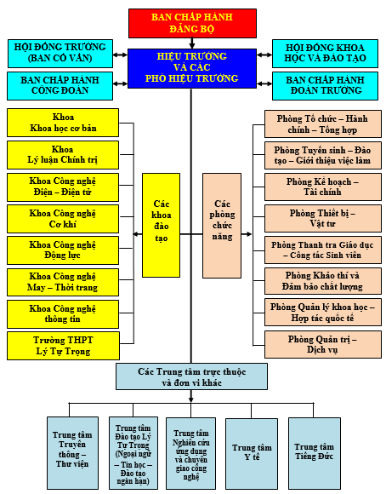

7. DANH SÁCH CÁC ĐƠN VỊ TRONG TRƯỜNG
7.1. Khoa đào tạo của trường
TT | Đơn vị | Điện thoại liên hệ
1 | Khoa Khoa học cơ bản | 54 490 595
2 | Khoa Lý luận Chính trị | 54 490 537
3 | Khoa Công nghệ Điện – Điện tử | 38 116 819
4 | Khoa Công nghệ Cơ khí | 54 490 594
5 | Khoa Công nghệ Động lực | 38 111 215
6 | Khoa Công nghệ May – Thời trang | 39 485 476
7 | Khoa Công nghệ thông tin | 38 110 775

7.2. Các phòng chức năng chủ chốt
TT | Đơn vị | Điện thoại liên hệ | Nội dung liên hệ
1 | Phòng Thanh tra Giáo dục - Công tác Sinh viên | 38 116 847 | - Chế độ chính sách, miễn giảm học phí, học bổng  - Cấp giấy chứng nhận đang học tập tại trường  - Đánh giá rèn luyện
2 | Phòng Tuyển sinh - Đào tạo - Giới thiệu việc làm | 38 110 521 | - Cấp phát văn bằng, chứng chỉ  - Giải quyết học vụ  - Tư vấn và hỗ trợ các nhu cầu việc làm
3 | Phòng Khảo thí và Đảm bảo chất lượng | 38 457 475 | - Các vấn đề về công tác thi kết thúc học phần  - Khảo sát chất lượng đào tạo
4 | Phòng Quản lý khoa học - Hợp tác quốc tế | 54 490 589 | - Đăng ký thực hiện nghiên cứu khoa học của sinh viên
5 | Phòng Kế hoạch - Tài chính | 38 119 874 | - Giao dịch về tài chính  - Xác nhận tình trạng học phí khi tốt nghiệp

7.3. Các Đoàn thể, trung tâm
TT | Đơn vị | Điện thoại liên hệ | Nội dung liên hệ
1 | Đoàn Thanh niên - Hội Sinh viên | 62 939 401 | - Sinh hoạt Đoàn – Hội  - Hoạt động ngoại khóa
2 | Trung tâm Truyền thông - Thư viện | 39 976 360 | - Tra cứu và mượn tài liệu tham khảo  - Đăng ký học phần trên mạng
3 | Trung tâm đào tạo Lý Tự Trọng | 38 114 800  38 118 678 | - Bồi dưỡng Tin học  - Bồi dưỡng Ngoại ngữ  - Đào tạo ngắn hạn
4 | Trung tâm Y tế | 62 966 062 | - Đăng ký Bảo hiểm Y tế, Bảo hiển tai nạn  - Khám sức khỏe

Phần 2
Quy Chế Đào tạo

2.1. NHỮNG QUY ĐỊNH CHUNG
2.1.1. Chương trình đào tạo cao đẳng, đề cương chi tiết học phần
- Chương trình đào tạo cao đẳng (sau đây gọi tắt là chương trình) thể hiện rõ: trình độ đào tạo; đối tượng đào tạo, điều kiện nhập học và điều kiện tốt nghiệp; mục tiêu đào tạo, chuẩn kiến thức, kỹ năng của người học khi tốt nghiệp; khối lượng kiến thức lý thuyết, thực hành, thực tập; kế hoạch đào tạo theo thời gian thiết kế; phương pháp và hình thức đào tạo; cách thức đánh giá kết quả học tập; các điều kiện thực hiện chương trình.
- Mỗi chương trình gắn với một ngành (kiểu đơn ngành) hoặc với một vài ngành (kiểu song ngành, kiểu ngành chính - ngành phụ, kiểu 2 văn bằng) và được cấu trúc từ các học phần thuộc hai khối kiến thức: giáo dục đại cương và giáo dục chuyên nghiệp.
- Đề cương chi tiết của từng học phần phải thể hiện rõ số lượng tín chỉ, điều kiện tiên quyết (nếu có), nội dung lý thuyết và thực hành, cách thức đánh giá học phần, giáo trình, tài liệu tham khảo và điều kiện thí nghiệm, thực hành, thực tập phục vụ học phần.
- Hiệu trưởng trường Cao đẳng Kỹ thuật Lý Tự Trọng Thành phố Hồ Chí Minh ký quyết định ban hành các chương trình để triển khai thực hiện trong trường, với khối lượng của mỗi chương trình không dưới 90 tín chỉ.

2.1.2. Học phần và tín chỉ
- Học phần là khối lượng kiến thức tương đối hoàn chỉnh, thuận tiện cho sinh viên tích lũy trong quá trình học tập. Phần lớn học phần có khối lượng từ 2 đến 4 tín chỉ, nội dung được bố trí giảng dạy trọn vẹn và phân bố đều trong một học kỳ. Kiến thức trong mỗi học phần phải gắn với một mức trình độ theo năm học thiết kế và được kết cấu riêng như một phần của môn học hoặc được kết cấu dưới dạng tổ hợp từ nhiều môn học. Từng học phần được ký hiệu bằng một mã số riêng do trường quy định.
- Có hai loại học phần: học phần bắt buộc và học phần tự chọn.
+ Học phần bắt buộc là học phần chứa đựng những nội dung kiến thức chính yếu của mỗi chương trình và bắt buộc sinh viên phải tích lũy;
+ Học phần tự chọn là học phần chứa đựng những nội dung kiến thức cần thiết, nhưng sinh viên được tự chọn theo hướng dẫn của trường nhằm đa dạng hóa hướng chuyên môn hoặc được tự chọn tùy ý để tích lũy đủ số học phần quy định cho mỗi chương trình.
- Tín chỉ được sử dụng để tính khối lượng học tập của sinh viên. Một tín chỉ được quy định bằng 15 tiết học lý thuyết; 30 tiết thực hành, thí nghiệm hoặc thảo luận; 45 giờ thực tập tại cơ sở; 45 giờ làm tiểu luận, bài tập lớn hoặc đồ án, khóa luận tốt nghiệp.
Đối với những học phần lý thuyết hoặc thực hành, thí nghiệm, để tiếp thu được một tín chỉ sinh viên phải dành ít nhất 30 giờ chuẩn bị cá nhân.
Số tiết, số giờ đối với từng học phần cụ thể được ghi trong chương trình, đề cương chi tiết học phần.
- Một tiết học được tính bằng 45 phút.

2.1.3. Thời gian hoạt động giảng dạy
Thời gian hoạt động giảng dạy của Trường được phân chia thành các ca học như sau:

BUỔI | TIẾT | GIỜ HỌC
Sáng | 1 | 07h 00 – 07h 45
Sáng | 2 | 07 h 45 – 08h 30
Sáng | Ra chơi | 08h 30 – 08h 40
Sáng | 3 | 08 h 40 – 09h 25
Sáng | 4 | 09h 25 – 10h 10
Sáng | Ra Chơi | 10h 10 – 10h 20
Sáng | 5 | 10h 20 – 11h 05
Sáng | 6 | 11h 05 – 11h 50
Chiều | 7 | 12h 30 – 13h 15
Chiều | 8 | 13h 15 – 14h 00
Chiều | Ra Chơi | 14h 10 – 14h 10
Chiều | 9 | 14h 10 – 14h 55
Chiều | 10 | 14 h 55 – 15h 40
Chiều | Ra Chơi | 15h 40 – 15h 50
Chiều | 11 | 15 h 50 – 16h 35
Chiều | 12 | 16 h 40 – 17h 25

2.1.4. Đánh giá kết quả học tập
Kết quả học tập của sinh viên được đánh giá sau từng học kỳ qua các tiêu chí sau:
- Tổng số tín chỉ của các học phần mà sinh viên đăng ký học vào đầu mỗi học kỳ (gọi tắt là khối lượng học tập đăng ký).
- Điểm trung bình chung học kỳ là điểm trung bình có trọng số của các học phần mà sinh viên đăng ký học trong học kỳ đó, với trọng số là số tín chỉ tương ứng của từng học phần.
- Khối lượng kiến thức tích lũy là khối lượng tính bằng tổng số tín chỉ của những học phần đã được đánh giá bằng các điểm từ 4,0 trở lên tính từ đầu khóa học.
- Điểm trung bình chung tích lũy là điểm trung bình có trọng số của các học phần được đánh giá bằng các điểm từ 4,0 trở lên mà sinh viên đã tích lũy được, tính từ đầu khóa học cho tới thời điểm được xem xét vào lúc kết thúc mỗi học kỳ.

2.2. TỔ CHỨC ĐÀO TẠO
2.2.1. Thời gian và kế hoạch đào tạo
- Trường Cao đẳng Kỹ thuật Lý Tự Trọng Thành phố Hồ Chí Minh tổ chức đào tạo theo khoá học, năm học và học kỳ.
+ Khoá học là thời gian thiết kế để sinh viên hoàn thành một chương trình cụ thể. Tùy thuộc chương trình, khóa học tại trường Cao đẳng Kỹ thuật Lý Tự Trọng Thành phố Hồ Chí Minh được thiết kế như sau: Đào tạo trình độ cao đẳng được thực hiện ba năm học đối với người có bằng tốt nghiệp trung học phổ thông hoặc bằng tốt nghiệp trung cấp; một năm rưỡi đối với người có bằng tốt nghiệp trung cấp cùng ngành đào tạo.
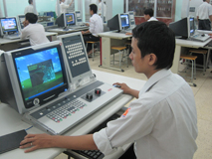
+ Một năm học có hai học kỳ chính, mỗi học kỳ chính có 15 tuần thực học và 3 tuần thi. Tùy điều kiện cụ thể, trường có thể tổ chức thêm một học kỳ phụ để tạo điều kiện cho sinh viên được học lại, học bù hoặc học vượt. Học kỳ phụ có 5 tuần thực học và 1 tuần thi.
- Căn cứ vào khối lượng và nội dung kiến thức tối thiểu quy định cho các chương trình, Hiệu trưởng dự kiến phân bổ số học phần cho từng năm học, từng học kỳ.
- Thời gian tối đa hoàn thành chương trình bao gồm: thời gian thiết kế cho chương trình quy định tại điểm a khoản 1 của Điều này, cộng với 4 học kỳ đối với khóa học ba năm, 2 học kỳ đối với khóa học một năm rưỡi.
Các đối tượng được hưởng chính sách ưu tiên theo quy định tại Quy chế tuyển sinh đại học, cao đẳng hệ chính quy không bị hạn chế về thời gian tối đa để hoàn thành chương trình.

2.2.2. Tổ chức lớp học
Lớp học của sinh viên được tổ chức dưới hai hình thức:
- Lớp học ổn định, được tổ chức theo khóa, ngành tuyển sinh. Phòng Thanh tra giáo dục và Công tác sinh viên sắp xếp sinh viên trúng tuyển vào các lớp học ổn định. Đối với phần đông sinh viên lớp học ổn định được duy trì không thay đổi suốt cả khoá học.
- Lớp học phần, được tổ chức theo từng học phần dựa vào đăng ký khối lượng học tập của sinh viên ở từng học kỳ.
Số lượng sinh viên tối thiểu cho mỗi lớp học phần được quy định như sau: 50 sinh viên đối với các học phần giáo dục đại cương, 30 sinh viên đối với những học phần cơ sở ngành, kiến thức ngành, chuyên ngành, bổ trợ, 25 sinh viên đối với những học phần thực tập. Trừ một số trường hợp cụ thể được Hiệu trưởng chấp thuận, nếu số lượng sinh viên đăng ký thấp hơn số lượng tối thiểu quy định thì lớp học sẽ không được tổ chức và sinh viên có thể đăng ký chuyển sang học những học phần khác có lớp .

2.2.3. Đăng ký khối lượng học tập
- Đầu mỗi năm học, trường thông báo lịch trình học dự kiến cho từng chương trình trong từng học kỳ, danh sách các học phần bắt buộc và tự chọn dự kiến sẽ dạy, đề cương chi tiết, điều kiện tiên quyết để được đăng ký học cho từng học phần, hình thức kiểm tra và thi đối với các học phần.
- Trước khi bắt đầu mỗi học kỳ, tùy theo khả năng và điều kiện học tập của bản thân, từng sinh viên phải đăng ký học các học phần dự định sẽ học trong học kỳ đó với phòng Tuyển sinh - Đào tạo – Giới thiệu việc làm của trường.
- Có 2 hình thức đăng ký các học phần sẽ học trong mỗi học kỳ: đăng ký bình thường và đăng ký muộn.
+ Đăng ký bình thường là hình thức đăng ký được thực hiện trước thời điểm bắt đầu học kỳ 2 tuần;
+ Đăng ký muộn là hình thức đăng ký được thực hiện trong hai tuần đầu của học kỳ chính hoặc trong tuần đầu của học kỳ phụ cho những sinh viên muốn đăng ký học thêm hoặc đăng ký học đổi sang học phần khác khi không có lớp.
- Khối lượng học tập tối thiểu mà mỗi sinh viên phải đăng ký trong mỗi học kỳ được quy định như sau:
+ 14 tín chỉ cho mỗi học kỳ, trừ học kỳ cuối khóa học, đối với những sinh viên được xếp hạng học lực bình thường;
+ 10 tín chỉ cho mỗi học kỳ, trừ học kỳ cuối khóa học, đối với những sinh viên đang trong thời gian bị xếp hạng học lực yếu;
+ Không quy định khối lượng học tập tối thiểu đối với sinh viên ở học kỳ phụ.
- Sinh viên đang trong thời gian bị xếp hạng học lực yếu chỉ được đăng ký khối lượng học tập không quá 14 tín chỉ cho mỗi học kỳ. Không hạn chế khối lượng đăng ký học tập của những sinh viên xếp hạng học lực bình thường.
- Việc đăng ký các học phần sẽ học cho từng học kỳ phải bảo đảm điều kiện tiên quyết của từng học phần và trình tự học tập của mỗi chương trình cụ thể.
- Phòng Tuyển sinh - Đào tạo – Giới thiệu việc làm của trường chỉ nhận đăng ký khối lượng học tập của sinh viên ở mỗi học kỳ khi đã có chữ ký chấp thuận của cố vấn học tập. Khối lượng đăng ký học tập của sinh viên theo từng học kỳ được ghi vào phiếu đăng ký học do Phòng TS - Đào tạo - GTVL của trường lưu giữ.

2.2.4. Rút bớt học phần đã đăng ký
- Việc rút bớt học phần trong khối lượng học tập đã đăng ký chỉ được chấp nhận sau 1 tuần nhưng không muộn quá 2 tuần kể từ đầu học kỳ chính; không muộn quá 1 tuần kể từ khi bắt đầu học kỳ phụ. Ngoài thời hạn trên học phần vẫn được giữ nguyên trong phiếu đăng ký học, nếu sinh viên không đi học sẽ được xem như tự ý bỏ học và phải nhận điểm 0 cho học phần đó.
- Điều kiện rút bớt các học phần đã đăng ký:
+ Sinh viên phải tự viết đơn (theo mẫu) gửi phòng Tuyển sinh - Đào tạo – Giới thiệu việc làm;
+ Được cố vấn học tập chấp thuận;
+ Không vi phạm khoản 3 Điều 10 của quy định này.
Sinh viên chỉ được phép bỏ lớp đối với học phần xin rút bớt, sau khi giảng viên phụ trách nhận được giấy báo của phòng Tuyển sinh - Đào tạo – Giới thiệu việc làm.

2.2.5. Đăng ký học lại
- Sinh viên có học phần bắt buộc bị điểm dưới 4,0 phải đăng ký học lại học phần đó ở một trong các học kỳ tiếp theo cho đến khi đạt điểm từ 4,0 trở lên.
- Sinh viên có học phần tự chọn bị điểm dưới 4,0 phải đăng ký học lại học phần đó hoặc học đổi sang học phần tự chọn tương đương khác.
- Ngoài các trường hợp quy định tại khoản 1 và khoản 2 của Điều này, sinh viên được quyền đăng ký học lại hoặc học đổi sang học phần khác đối với các học phần đạt điểm 4,0 trở lên, để cải thiện điểm trung bình chung tích lũy.
- Điểm của học phần cũ bị hủy khi đã có điểm học phần mới thay thế.
- Thủ tục đăng ký học, số lần đánh giá bộ phận và thi kết thúc học phần đối với học phần học lại cũng giống như đối với một học phần mới.

2.2.6. Nghỉ ốm
Sinh viên xin nghỉ ốm trong quá trình học hoặc trong đợt thi, phải viết đơn xin phép gửi Trưởng khoa trong vòng một tuần kể từ ngày ốm, kèm theo giấy chứng nhận của cơ quan y tế trường, hoặc y tế địa phương hoặc của bệnh viện.

2.2.7. Xếp hạng năm đào tạo và học lực
- Sau mỗi học kỳ, căn cứ vào khối lượng kiến thức tích lũy, sinh viên được xếp hạng năm đào tạo như sau:

Sinh viên năm thứ nhất | Nếu khối lượng kiến thức tích lũy dưới 34 tín chỉ;
Sinh viên năm thứ hai | Nếu khối lượng kiến thức tích lũy từ 34 tín chỉ đến dưới 68 tín chỉ;
Sinh viên năm thứ ba | Nếu khối lượng kiến thức tích lũy từ 68 tín chỉ trở lên

- Sau mỗi học kỳ, căn cứ vào điểm trung bình chung tích luỹ, sinh viên được xếp hạng về học lực như sau:
+ Hạng bình thường: Nếu điểm trung bình chung tích lũy đạt từ 5,50 trở lên.
+ Hạng yếu: Nếu điểm trung bình chung tích lũy đạt dưới 5,50 nhưng chưa rơi vào trường hợp bị buộc thôi học.
- Kết quả học tập trong học kỳ phụ được gộp vào kết quả học tập trong học kỳ chính ngay trước học kỳ phụ để xếp hạng sinh viên về học lực.

2.2.8. Nghỉ học tạm thời
- Sinh viên được quyền viết đơn gửi Hiệu trưởng xin nghỉ học tạm thời và bảo lưu kết quả đã học trong các trường hợp sau đây:
+ Được điều động vào các lực lượng vũ trang;
+ Bị ốm hoặc tai nạn phải điều trị thời gian dài, nhưng phải có giấy xác nhận của cơ quan y tế;
+ Vì nhu cầu cá nhân. Trường hợp này, sinh viên phải học ít nhất một học kỳ ở trường, không rơi vào các trường hợp bị buộc thôi học quy định tại Điều 16 của Quy định này và phải đạt điểm trung bình chung tích lũy không dưới 5,50. Thời gian nghỉ học tạm thời vì nhu cầu cá nhân phải được tính vào thời gian học chính thức quy định tại khoản 3 Điều 6 của Quy định này.
- Sinh viên nghỉ học tạm thời, khi muốn trở lại học tiếp tại trường, phải viết đơn gửi Hiệu trưởng ít nhất một tuần trước khi bắt đầu học kỳ mới.

2.2.9. Cảnh báo kết quả học tập, buộc thôi học
- Cảnh báo kết quả học tập được thực hiện theo từng học kỳ, nhằm giúp cho sinh viên có kết quả học tập kém biết và lập phương án học tập thích hợp để có thể tốt nghiệp trong thời hạn tối đa được phép theo học chương trình. Việc cảnh báo kết quả học tập của sinh viên được dựa trên các điều kiện sau:
+ Điểm trung bình chung học kỳ đạt dưới 3,00 đối với học kỳ đầu của khóa học, dưới 4,00 đối với các học kỳ tiếp theo;
+ Tổng số tín chỉ của các học phần bị điểm dưới 4,0 còn tồn đọng tính từ đầu khóa học đến thời điểm xét vượt quá 24 tín chỉ.
- Sau mỗi học kỳ, sinh viên bị buộc thôi học nếu thuộc một trong những trường hợp sau đây:
+ Có số lần cảnh báo kết quả học tập vượt quá 2 lần;
+ Vượt quá thời gian tối đa được phép học tại trường quy định tại khoản 3 Điều 6 của Quy định này.
+ Bị kỷ luật lần thứ hai vì lý do đi thi hộ hoặc nhờ người thi hộ theo quy định tại khoản 2 Điều 28 của Quy định này hoặc bị kỷ luật ở mức xóa tên khỏi danh sách sinh viên của trường;
Chậm nhất là một tháng sau khi sinh viên có quyết định buộc thôi học, trường phải thông báo trả về địa phương nơi sinh viên có hộ khẩu thường trú.
Trường hợp tại trường có các chương trình đào tạo ở trình độ thấp hơn hoặc có các chương trình giáo dục thường xuyên tương ứng thì những sinh viên thuộc các diện quy định tại các điểm a và b khoản 2 của Điều này được quyền xin xét chuyển qua các chương trình đó và được bảo lưu một phần kết quả học tập ở chương trình cũ. Hiệu trưởng xem xét quyết định cho bảo lưu kết quả học tập đối với từng trường hợp cụ thể.

2.2.10. Học cùng lúc hai chương trình
- Sinh viên học cùng lúc hai chương trình là sinh viên có nhu cầu đăng ký học thêm một chương trình thứ hai để khi tốt nghiệp được cấp hai văn bằng.
- Điều kiện để học cùng lúc hai chương trình:
+ Ngành đào tạo chính ở chương trình thứ hai phải khác ngành đào tạo chính ở chương trình thứ nhất.
+ Sau khi đã kết thúc học kỳ thứ nhất năm học đầu tiên của chương trình thứ nhất và sinh viên không thuộc diện xếp hạng học lực yếu;
+ Trong quá trình sinh viên học cùng lúc hai chương trình, nếu điểm trung bình chung học kỳ đạt dưới 5,50 thì phải dừng học thêm chương trình thứ hai ở học kỳ tiếp theo.
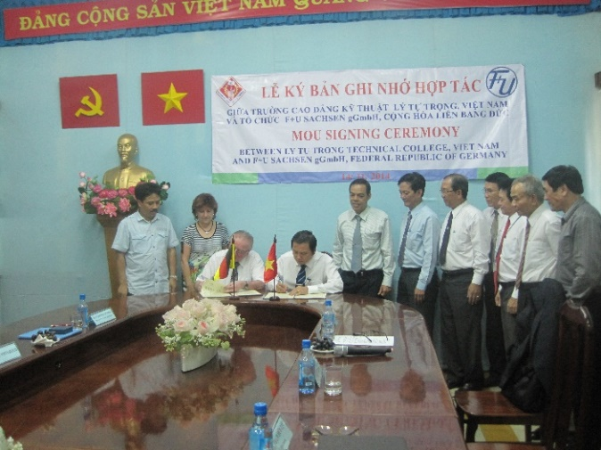
- Thời gian tối đa được phép học đối với sinh viên học cùng lúc hai chương trình là thời gian tối đa quy định cho chương trình thứ nhất, quy định tại khoản 3 Điều 6 của Quy định này. Khi học chương trình thứ hai, sinh viên được bảo lưu điểm của những học phần có nội dung và khối lượng kiến thức tương đương có trong chương trình thứ nhất.
- Sinh viên chỉ được xét tốt nghiệp chương trình thứ hai, nếu có đủ điều kiện tốt nghiệp ở chương trình thứ nhất.

2.2.11. Tiếp nhận sinh viên chuyển trường
- Sinh viên của các cơ sở giáo dục đại học khác được xét chuyển vào trường Cao đẳng Kỹ thuật Lý Tự Trọng Thành phố Hồ Chí Minh nếu thỏa mãn các điều kiện sau đây:
+ Cùng trình độ (hoặc cao hơn) và cùng ngành với ngành đào tạo tại trường Cao đẳng Kỹ thuật Lý Tự Trọng;
+ Được Hiệu trưởng trường xin chuyển đi chấp nhận;
+ Không thuộc một trong các trường hợp không được phép chuyển trường quy định tại khoản 2 Điều này.
- Sinh viên không được phép chuyển đến trường Cao đẳng Kỹ thuật Lý Tự Trọng Thành phố Hồ Chí Minh trong các trường hợp sau:
+ Sinh viên đã tham dự kỳ thi tuyển sinh theo đề thi chung, nhưng không trúng tuyển vào trường Cao đẳng Kỹ thuật Lý Tự Trọng Thành phố Hồ Chí Minh hoặc có kết quả thi thấp hơn điểm trúng tuyển của trường Cao đẳng Kỹ thuật Lý Tự Trọng Thành phố Hồ Chí Minh.
+ Sinh viên năm thứ nhất và năm cuối khóa;
+ Sinh viên đang trong thời gian bị kỷ luật từ cảnh cáo trở lên.
- Thủ tục chuyển trường:
+ Sinh viên chuyển trường phải làm hồ sơ xin chuyển trường theo quy định của trường Cao đẳng Kỹ thuật Lý Tự Trọng Thành phố Hồ Chí Minh.
+ Hiệu trưởng trường Cao đẳng Kỹ thuật Lý Tự Trọng Thành phố Hồ Chí Minh quyết định tiếp nhận hoặc không tiếp nhận; quyết định việc học tập tiếp tục của sinh viên, công nhận các học phần mà sinh viên chuyển đến được chuyển kết quả và số học phần phải học bổ sung, trên cơ sở so sánh chương trình ở trường sinh viên xin chuyển đi và chương trình hiện tại của trường Cao đẳng Kỹ thuật Lý Tự Trọng Thành phố Hồ Chí Minh.

2.3. KIỂM TRA VÀ THI HỌC PHẦN
2.3.1. Đánh giá học phần
- Đối với các học phần chỉ có lý thuyết hoặc có cả lý thuyết và thực hành: Tùy theo tính chất của học phần, điểm tổng hợp đánh giá học phần (sau đây gọi tắt là điểm học phần) được tính căn cứ vào một phần hoặc tất cả các điểm đánh giá bộ phận, bao gồm: điểm kiểm tra thường xuyên trong quá trình học tập; điểm đánh giá nhận thức và thái độ tham gia thảo luận; điểm đánh giá phần thực hành; điểm thi giữa học phần, điểm tiểu luận; điểm đánh giá công việc thực hiện tại nhà và điểm thi kết thúc học phần, trong đó điểm thi kết thúc học phần là bắt buộc cho mọi trường hợp và có trọng số không dưới 50% của điểm học phần.
Việc lựa chọn các hình thức đánh giá bộ phận và trọng số của các điểm đánh giá bộ phận, cũng như cách tính điểm tổng hợp đánh giá học phần do Trưởng bộ môn đề xuất, được Hiệu trưởng phê duyệt và được quy định trong đề cương chi tiết của học phần.
- Đối với các học phần thực hành: Sinh viên phải tham dự đầy đủ các bài thực hành. Trung bình cộng của điểm các bài thực hành trong học kỳ được làm tròn đến một chữ số thập phân, là điểm của học phần thực hành.
- Giảng viên phụ trách học phần trực tiếp ra đề thi, đề kiểm tra và cho điểm đánh giá bộ phận, trừ bài thi kết thúc học phần.

2.3.2. Cách tính điểm đánh giá bộ phận, điểm học phần
- Điểm đánh giá bộ phận, kể cả điểm của từng bài thực hành và điểm thi kết thúc học phần được chấm theo thang điểm 10 (từ 0 đến 10), làm tròn đến một chữ số thập phân.
- Điểm học phần là tổng điểm của tất cả các điểm đánh giá bộ phận của học phần nhân với trọng số tương ứng. Điểm học phần cũng tính theo thang điểm 10 làm tròn đến một chữ số thập phân:
Xếp loại |  | Thang điểm 10
Đạt  (được  tích lũy) | Giỏi | 8,5 - 10
Đạt  (được  tích lũy) | Khá | 7,0 - 8,4
Đạt  (được  tích lũy) | Trung bình | 5,5 - 6,9
Đạt  (được  tích lũy) | Trung bình yếu | 4,0 - 5,4
Không đạt | Kém | Dưới 4,0

+ Đối với những học phần chưa đủ cơ sở để đưa vào tính điểm trung bình chung học kỳ, khi xếp mức đánh giá được sử dụng kí hiệu sau:
I: Chưa đủ dữ liệu đánh giá.
X: Chưa nhận được kết quả thi
+ Đối với những học phần được nhà trường cho phép chuyển điểm, khi xếp mức đánh giá được sử dụng kí hiệu R viết kèm với kết quả.
- Việc xếp loại các mức điểm số (từ 0 đến 10) được áp dụng cho các trường hợp sau đây:
+ Đối với những học phần mà sinh viên đã có đủ điểm đánh giá bộ phận, kể cả trường hợp bỏ học, bỏ kiểm tra hoặc bỏ thi không có lý do phải nhận điểm 0;
+ Chuyển đổi từ mức điểm I qua, sau khi đã có các kết quả đánh giá bộ phận mà trước đó sinh viên được giảng viên cho phép nợ;
+ Chuyển đổi từ các trường hợp X qua
- Việc xếp loại ở mức điểm 0 ngoài những trường hợp như đã nêu ở điểm a khoản 3 Điều này, còn áp dụng cho trường hợp sinh viên vi phạm nội quy thi, có quyết định phải nhận mức điểm 0.
- Việc xếp loại ở mức điểm I được áp dụng cho các trường hợp sau đây:
a. Trong thời gian học hoặc trong thời gian thi kết thúc học kỳ, sinh viên bị ốm hoặc tai nạn không thể dự kiểm tra hoặc thi, nhưng phải được Trưởng khoa cho phép;
b. Sinh viên không thể dự kiểm tra bộ phận hoặc thi vì những lý do khách quan, được Trưởng khoa chấp thuận.
Trừ trường hợp a, trước khi bắt đầu học kỳ mới kế tiếp, sinh viên nhận mức điểm I phải trả xong các nội dung kiểm tra bộ phận còn nợ để được chuyển thành điểm số. Nếu không hoàn thành sinh viên phải nhận điểm 0 đối với các điểm đánh giá bộ phận còn thiếu.
- Việc xếp loại theo mức điểm X được áp dụng đối với những học phần mà Phòng TS - Đào tạo - GTVL của trường chưa nhận được báo cáo kết quả học tập của sinh viên từ khoa chuyển lên. Điểm này cần phải được chuyển thành điểm số trước khi bắt đầu học kỳ mới.
- Ký hiệu R được áp dụng cho các trường hợp sau:
+ Điểm học phần được đánh giá ở các mức điểm đạt (từ 4.0 đến 10) trong đợt đánh giá đầu học kỳ (nếu có) đối với một số học phần được phép thi sớm để giúp sinh viên học vượt;
+ Những học phần được công nhận kết quả, khi sinh viên chuyển từ trường khác đến hoặc chuyển đổi giữa các chương trình.

2.3.3. Cách tính điểm trung bình chung
- Điểm trung bình chung học kỳ và điểm trung bình chung tích lũy được tính theo công thức sau và được làm tròn đến 2 chữ số thập phân:
Trong đó:
A là điểm trung bình chung học kỳ hoặc điểm trung bình chung tích lũy
a_{i} là điểm của học phần thứ i
n_{i} là số tín chỉ của học phần thứ i
n là tổng số học phần.
- Điểm trung bình chung học kỳ để xét học bổng, khen thưởng sau mỗi học kỳ chỉ tính theo kết quả thi kết thúc học phần ở lần thi thứ nhất. Điểm trung bình chung học kỳ và điểm trung bình chung tích lũy để xét thôi học, xếp hạng học lực sinh viên và xếp hạng tốt nghiệp được tính theo điểm thi kết thúc học phần cao nhất trong các lần thi.
- Kết quả học tập của sinh viên được xác định theo điểm trung bình chung học kỳ, như sau:

Xếp loại | Điểm Trung bình chung  Học kỳ
Xuất sắc | từ 9,00 đến 10
Giỏi | từ 8,00 đến 8,99
Khá | từ 7,00 đến 7,99
Trung bình | từ 5,50 đến 6,99
Trung bình yếu | từ 4,00 đến 5,49
Kém | dưới 4,00

2.4. XÉT VÀ CÔNG NHẬN TỐT NGHIỆP
2.4.1. Làm đồ án hoặc khóa luận tốt nghiệp
- Đầu học kỳ cuối khóa, các sinh viên được đăng ký làm đồ án, khóa luận tốt nghiệp hoặc học thêm một số học phần chuyên môn được quy định như sau:
+ Làm đồ án, khóa luận tốt nghiệp: Áp dụng cho sinh viên đạt mức quy định của trường. Đồ án, khóa luận tốt nghiệp là học phần có khối lượng không quá 5 tín chỉ.
+ Học và thi một số học phần chuyên môn: sinh viên không được giao làm đồ án, khóa luận tốt nghiệp phải đăng ký học thêm một số học phần chuyên môn, nếu chưa tích lũy đủ số tín chỉ quy định cho chương trình.
- Hiệu trưởng sẽ quy định cụ thể trong một văn bản riêng về:
+ Các điều kiện để sinh viên được đăng ký làm đồ án hoặc khóa luận tốt nghiệp;
+ Hình thức và thời gian làm đồ án, khóa luận tốt nghiệp;
+ Hình thức chấm đồ án, khóa luận tốt nghiệp;
+ Nhiệm vụ của giảng viên hướng dẫn; trách nhiệm của bộ môn và khoa đối với sinh viên trong thời gian làm đồ án, khóa luận tốt nghiệp.

2.4.2. Đánh giá đồ án, khóa luận tốt nghiệp
- Hiệu trưởng quyết định danh sách giảng viên chấm đồ án, khóa luận tốt nghiệp do Trưởng khoa đề nghị. Việc đánh giá mỗi đồ án, khóa luận tốt nghiệp phải do ít nhất 2 giảng viên đảm nhiệm.
- Điểm của đồ án, khóa luận tốt nghiệp được chấm theo thang điểm 10 làm tròn đến một chữ số thập phân theo quy định tại các điểm a và b khoản 2 Điều 22 của Quy định này. Kết quả chấm đồ án, khóa luận tốt nghiệp được công bố chậm nhất là 3 tuần, kể từ ngày nộp đồ án, khóa luận tốt nghiệp.
Điểm đồ án, khóa luận tốt nghiệp được tính vào điểm trung bình chung tích lũy của toàn khóa học.
- Sinh viên có đồ án, khóa luận tốt nghiệp bị điểm dưới 4,0 phải đăng ký làm lại đồ án, khóa luận tốt nghiệp hoặc phải đăng ký học thêm một số học phần chuyên môn để thay thế, sao cho tổng số tín chỉ của các học phần chuyên môn học thêm tương đương với số tín chỉ của đồ án, khóa luận tốt nghiệp.

2.4.3. Điều kiện xét tốt nghiệp và công nhận tốt nghiệp
- Những sinh viên có đủ các điều kiện sau thì được trường xét và công nhận tốt nghiệp:
+ Cho đến thời điểm xét tốt nghiệp không bị truy cứu trách nhiệm hình sự hoặc không đang trong thời gian bị kỷ luật ở mức đình chỉ học tập;
+ Tích lũy đủ số học phần và khối lượng tín chỉ quy định cho chương trình đào tạo;
+ Điểm trung bình chung tích lũy của toàn khóa học đạt từ 5,50 trở lên;
+ Có chứng chỉ Giáo dục quốc phòng – an ninh và hoàn thành học phần Giáo dục thể chất.
+ Đạt trình độ tin học IC3 và đạt trình độ tiếng Anh TOEIC 250 điểm (hoặc tương đương).
+ Trong trường hợp đủ điều kiện tốt nghiệp sớm hoặc muộn so với thời gian thiết kế của khóa học, sinh viên phải có đơn gửi Tuyển sinh - Đào tạo – Giới thiệu việc làm đề nghị được xét tốt nghiệp
- Sau mỗi học kỳ, Hội đồng xét tốt nghiệp căn cứ các điều kiện công nhận tốt nghiệp quy định tại khoản 1 Điều này để lập danh sách những sinh viên đủ điều kiện tốt nghiệp.
Hội đồng xét tốt nghiệp trường do Hiệu trưởng hoặc Phó Hiệu trưởng phụ trách Tuyển sinh - Đào tạo – Giới thiệu việc làm được Hiệu trưởng ủy quyền làm Chủ tịch, Trưởng phòng Tuyển sinh - Đào tạo – Giới thiệu việc làm làm Thư ký và các thành viên là các Trưởng khoa chuyên môn, Trưởng phòng Thanh tra Giáo dục và Công tác sinh viên.
- Căn cứ đề nghị của Hội đồng xét tốt nghiệp, Hiệu trưởng ký quyết định công nhận tốt nghiệp cho những sinh viên đủ điều kiện tốt nghiệp.

2.4.4. Cấp bằng tốt nghiệp, bảo lưu kết quả học tập, chuyển chương trình đào tạo và chuyển loại hình đào tạo
- Bằng tốt nghiệp đại học, cao đẳng được cấp theo ngành đào tạo chính. Hạng tốt nghiệp được xác định theo điểm trung bình chung tích lũy của toàn khoá học, như sau:

Xếp loại | Điểm Trung bình chung  Học kỳ
Xuất sắc | từ 9,00 đến 10
Giỏi | từ 8,00 đến 8,99
Khá | từ 7,00 đến 7,99
Trung bình | từ 5,50 đến 6,99

- Hạng tốt nghiệp của những sinh viên có kết quả học tập toàn khóa loại xuất sắc và giỏi sẽ bị giảm đi một mức, nếu rơi vào một trong các trường hợp sau:

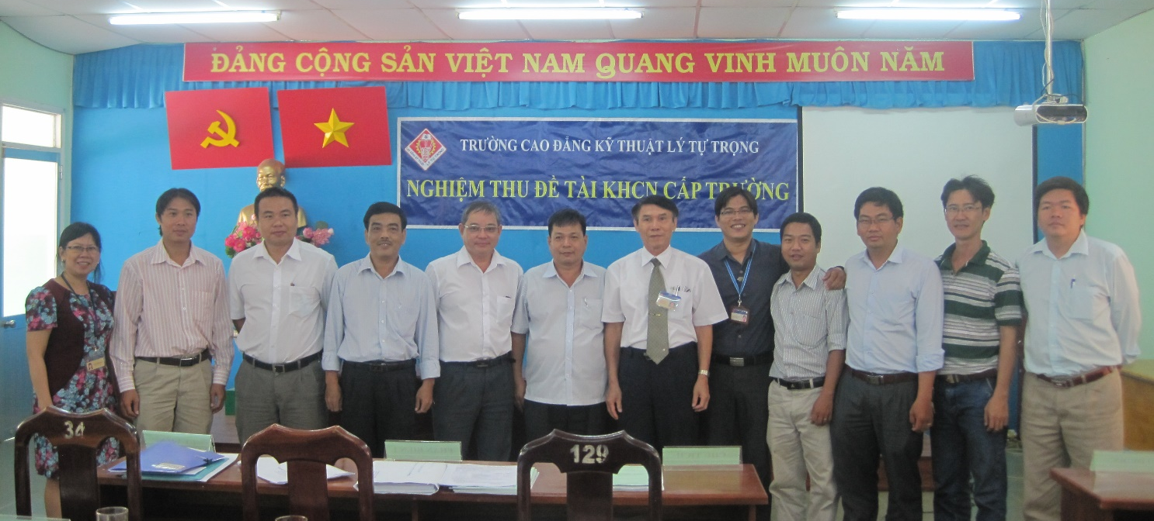

+ Có khối lượng của các học phần phải thi lại vượt quá 5% so với tổng số tín chỉ quy định cho toàn chương trình;
+ Đã bị kỷ luật từ mức cảnh cáo trở lên trong thời gian học.
- Kết quả học tập của sinh viên được ghi vào bảng điểm theo từng học phần. Trong bảng điểm còn ghi chuyên ngành (hướng chuyên sâu).
- Nếu kết quả học tập của sinh viên thỏa mãn những quy định tại khoản 1 Điều 26 của Quy định này đối với một số chương trình đào tạo tương ứng với các ngành đào tạo khác nhau, thì sinh viên được cấp các bằng tốt nghiệp khác nhau tương ứng với các ngành đào tạo đó.
- Sinh viên còn nợ chứng chỉ Giáo dục quốc phòng-an ninh và học phần Giáo dục thể chất, nhưng đã hết thời gian tối đa được phép học, trong thời hạn 5 năm tính từ ngày phải ngừng học, được trở về trường trả nợ để có đủ điều kiện xét tốt nghiệp.
- Sinh viên không tốt nghiệp được cấp giấy chứng nhận về các học phần đã học trong chương trình của trường. Những sinh viên này nếu có nguyện vọng, được quyền làm đơn xin chuyển qua các chương trình khác theo quy định tại khoản 2 Điều 16 của Quy định này.

Phần 3
Công tác Sinh viên

3.1. ĐÁNH GIÁ KẾT QUẢ RÈN LUYỆN VÀ KHUNG ĐIỂM
3.1.1. Đánh giá về ý thức học tập
- Căn cứ để xác định điểm là tinh thần vượt khó, phấn đấu vươn lên trong học tập, tích cực tham gia nghiên cứu khoa học, tham gia dự thi học sinh, sinh viên giỏi ở các cấp.
- Khung điểm đánh giá từ 0 đến 30 điểm.

3.1.2. Đánh giá về ý thức và kết quả chấp hành nội quy, quy chế trong nhà trường
- Căn cứ để xác định điểm là ý thức và kết quả việc chấp hành các nội quy, quy chế và các quy định khác được áp dụng trong trường.
- Khung điểm đánh giá từ 0 đến 25 điểm.

3.1.3. Đánh giá về ý thức và kết quả tham gia các hoạt động chính trị – xã hội, văn hoá, văn nghệ, thể thao, phòng chống các tệ nạn xã hội
- Căn cứ để xác định điểm là kết quả tham gia các hoạt động rèn luyện về chính trị – xã hội, văn hoá, văn nghệ, thể thao và phòng chống các tệ nạn xã hội.
- Khung điểm đánh giá từ 0 đến 20 điểm.

3.1.4. Đánh giá về phẩm chất công dân và quan hệ với cộng đồng
- Căn cứ để xác định điểm là kết quả chấp hành các chủ trương của Đảng, chính sách, pháp luật của Nhà nước, thành tích trong công tác xã hội và giữ gìn an ninh chính trị, trật tự an toàn xã hội; mối quan hệ cộng đồng, tinh thần giúp đỡ bạn bè, cưu mang người gặp khó khăn.
- Khung điểm đánh giá từ 0 đến 15 điểm.

3.1.5. Đánh giá về ý thức và kết quả tham gia công tác phụ trách lớp, các đoàn thể, tổ chức trong nhà trường hoặc đạt được thành tích đặc biệt trong học tập, rèn luyện của học sinh, sinh viên
- Căn cứ để xác định điểm là ý thức, mức độ hoàn thành nhiệm vụ đối với học sinh, sinh viên được phân công quản lý lớp, các tổ chức Đảng, Đoàn thanh niên, Hội sinh viên và các tổ chức khác trong nhà trường; và những học sinh, sinh viên khác có thành tích đặc biệt trong học tập, rèn luyện.
- Khung điểm đánh giá từ 0 đến 10 điểm.

3.2. PHÂN LOẠI KẾT QUẢ VÀ QUY TRÌNH ĐÁNH GIÁ KẾT QUẢ RÈN LUYỆN
3.2.1. Phân loại kết quả rèn luyện
- Kết quả rèn luyện được phân thành các loại: xuất sắc, tốt, khá, trung bình khá, trung bình, yếu và kém.

Xếp loại | Điểm đánh giá
Xuất sắc | từ 90 đến 100
Tốt | từ 80 đến dưới 90
Khá | từ 70 đến dưới 80
Trung bình Khá | từ 60 đến dưới 70
Trung bình | từ 50 đến dưới 60
Yếu | từ 30 đến dưới 50
Kém | dưới 30

- Những học sinh, sinh viên bị kỷ luật từ mức cảnh cáo trở lên khi phân loại kết quả rèn luyện không được vượt quá loại trung bình.

3.2.2. Quy trình đánh giá kết quả rèn luyện
- Từng học sinh, sinh viên căn cứ vào kết quả rèn luyện, tự đánh giá theo mức điểm chi tiết do trường quy định.
- Tổ chức họp lớp có giáo viên chủ nhiệm tham gia, tiến hành xem xét và thông qua mức điểm của từng học sinh, sinh viên trên cơ sở phải được quá nửa ý kiến đồng ý của tập thể đơn vị lớp và phải có biên bản kèm theo.
- Kết quả điểm rèn luyện của từng học sinh, sinh viên được Trưởng khoa xem xét, xác nhận, trình Hiệu trưởng.
Đối với trường có số lượng học sinh, sinh viên lớn thì thành lập Hội đồng đánh giá kết quả rèn luyện của học sinh, sinh viên cấp khoa để giúp Trưởng khoa xem xét trước khi trình Hiệu trưởng.
- Hiệu trưởng xem xét và công nhận sau khi đã thông qua Hội đồng đánh giá kết quả rèn luyện của học sinh, sinh viên cấp trường.
- Kết quả đánh giá, phân loại rèn luyện của học sinh, sinh viên phải được công bố công khai và thông báo cho học sinh, sinh viên biết.

3.3. TỔ CHỨC ĐÁNH GIÁ VÀ SỬ DỤNG KẾT QUẢ ĐÁNH GIÁ KẾT QUẢ RÈN LUYỆN
3.3.1. Thời gian đánh giá kết quả rèn luyện
- Việc đánh giá kết quả rèn luyện của từng học sinh, sinh viên được tiến hành theo từng học kỳ, năm học và toàn khoá học.
- Điểm rèn luyện của học kỳ là tổng điểm đạt được của 5 nội dung đánh giá chi tiết của trường.
- Điểm rèn luyện của năm học là trung bình cộng của điểm rèn luyện các học kỳ của năm học đó.
Học sinh, sinh viên nghỉ học tạm thời, khi nhà trường xem xét cho học tiếp thì thời gian nghỉ học không tính điểm rèn luyện.
- Điểm rèn luyện toàn khoá là trung bình chung của điểm rèn luyện các năm học của khoá học đã được nhân hệ số và được tính theo công thức sau:

N
∑ r_{i} . n_{i}
i = 1

R =

N
∑ n_{i}
i = 1
Trong đó:
R là điểm rèn luyện toàn khoá;
r_{i} là điểm rèn luyện của năm học thứ i;
n_{i} là hệ số của năm học thứ i, do Hiệu trưởng quy định theo hướng năm học sau dùng hệ số cao hơn hoặc bằng năm học liền kề trước đó;
N là tổng số năm học của khoá học. Nếu năm học cuối chưa đủ một năm học được tính tròn thành một năm học.

3.3.2. Sử dụng kết quả rèn luyện
- Kết quả phân loại rèn luyện toàn khoá học của từng học sinh, sinh viên được lưu trong hồ sơ quản lý học sinh, sinh viên của trường và ghi vào bảng điểm kết quả học tập và rèn luyện của từng học sinh, sinh viên khi ra trường.
- Học sinh, sinh viên có kết quả rèn luyện xuất sắc được nhà trường xem xét biểu dương, khen thưởng.
- Học sinh, sinh viên bị xếp loại rèn luyện kém trong cả năm học thì phải tạm ngừng học một năm học ở năm học tiếp theo và nếu bị xếp loại rèn luyện kém cả năm lần thứ hai thì sẽ bị buộc thôi học.

3.3.3. Quyền khiếu nại
Học sinh, sinh viên có quyền khiếu nại lên các phòng, ban chức năng hoặc Hiệu trưởng nếu thấy việc đánh giá kết quả rèn luyện chưa chính xác. Khi nhận được đơn khiếu nại, nhà trường có trách nhiệm giải quyết, trả lời theo quy định hiện hành.

3.4. HỌC BỔNG KHUYẾN KHÍCH HỌC TẬP
3.4.1. Xét cấp học bổng khuyến khích học tập
- Đối tượng được xét, cấp học bổng khuyến khích học tập là học sinh, sinh viên đang học trong các đại học, học viện, trường đại học, trường cao đẳng, trường trung cấp chuyên nghiệp hệ giáo dục chính quy công lập và các trường đại học, trường cao đẳng, trường trung cấp chuyên nghiệp hệ giáo dục chính quy ngoài công lập (sau đây gọi chung là trường).
Học sinh, sinh viên thuộc diện hưởng học bổng chính sách, học sinh, sinh viên thuộc diện trợ cấp xã hội và học sinh, sinh viên diện chính sách ưu đãi theo quy định hiện hành nếu đạt kết quả học tập, rèn luyện vào diện được xét, cấp học bổng tại Quyết định này thì được xét, cấp học bổng khuyến khích học tập như những học sinh, sinh viên khác.

3.4.2. Tiêu chuẩn và mức xét, cấp học bổng khuyến khích học tập
- Học sinh, sinh viên có kết quả học tập, rèn luyện từ loại khá trở lên, không bị kỷ luật từ mức khiển trách trở lên trong học kỳ xét học bổng thì được xét, cấp học bổng khuyến khích học tập trong phạm vi quỹ học bổng khuyến khích học tập của trường theo các mức sau:
+ Mức học bổng loại khá: Có điểm trung bình chung học tập đạt loại khá trở lên và điểm rèn luyện đạt loại khá trở lên. Mức học bổng tối thiểu bằng hoặc cao hơn mức trần học phí hiện hành của ngành nghề mà học sinh, sinh viên đó phải đóng tại trường do Hiệu trưởng hoặc Giám đốc quy định (sau đây gọi chung là Hiệu trưởng). Riêng các trường ngoài công lập mức học bổng tối thiểu do Hiệu trưởng nhà trường quy định.
+ Mức học bổng loại giỏi: Có điểm trung bình chung học tập đạt loại giỏi trở lên và điểm rèn luyện đạt loại tốt trở lên. Mức học bổng cao hơn loại khá và do Hiệu trưởng quy định.
+ Mức học bổng loại xuất sắc: Có điểm trung bình chung học tập đạt loại xuất sắc và điểm rèn luyện đạt loại xuất sắc. Mức học bổng cao hơn loại giỏi và do Hiệu trưởng quy định.
Điểm trung bình chung học tập được xác định theo quy định hiện hành của Quy chế đào tạo đại học và cao đẳng hệ chính quy, Quy chế đào tạo trung cấp chuyên nghiệp hệ chính quy do Bộ Giáo dục và Đào tạo ban hành (chỉ được lấy điểm thi, kiểm tra hết môn học lần thứ nhất, trong đó không có điểm thi dưới 5,0 hoặc kiểm tra hết môn học không đạt). Kết quả rèn luyện được xác định theo quy định của Quy chế đánh giá kết quả rèn luyện hiện hành do Bộ Giáo dục và Đào tạo ban hành.
+ Học bổng khuyến khích học tập được cấp theo từng học kỳ và cấp 10 tháng trong năm học.
- Quỹ học bổng khuyến khích học tập được bố trí tối thiểu bằng 15% nguồn thu học phí hệ giáo dục chính quy đối với các trường công lập và tối thiểu bằng 5% nguồn thu học phí hệ giáo dục chính quy đối với các trường ngoài công lập. Đối với các trường sư phạm và các ngành nghề đào tạo không thu học phí thì quỹ học bổng được trích tối thiểu bằng 15% từ nguồn học phí do Nhà nước cấp bù.

3.4.3. Thủ tục xét, cấp học bổng khuyến khích học tập
- Hiệu trưởng nhà trường căn cứ vào quỹ học bổng khuyến khích học tập xác định số lượng suất học bổng khuyến khích học tập cho từng khoá học, ngành học. Trong trường hợp nếu số lượng học sinh, sinh viên thuộc diện được xét cấp học bổng nhiều hơn số suất học bổng thì thủ tục xét, cấp học bổng do Hiệu trưởng quy định.
- Hiệu trưởng căn cứ vào kết quả học tập và rèn luyện của học sinh, sinh viên tiến hành xét, cấp học bổng theo thứ tự từ loại xuất sắc trở xuống đến hết số suất học bổng đã được xác định.
- Học sinh, sinh viên đào tạo theo học chế tín chỉ được xét, cấp học bổng khuyến khích học tập theo số lượng tín chỉ (15 tín chỉ được tính tương đương với một học kỳ). Thủ tục và tiêu chuẩn xét, cấp học bổng khuyến khích học tập theo học chế tín chỉ thực hiện như thủ tục và tiêu chuẩn xét, cấp học bổng khuyến khích học tập theo học kỳ.

3.5. MIỄN, GIẢM HỌC PHÍ
3.5.1. Đối tượng miễn giảm học phí
- Miễn 100% học phí:
* Người có công với cách mạng và thân nhân của người có công với cách mạng. Cụ thể:
+ HSSV là anh hùng lực lượng vũ trang nhân dân; Thương binh, người hưởng chính sách như Thương binh; Bệnh binh;
+ HSSV là Con của người có công với cách mạng thuộc một trong các đối tượng sau:
- Người hoạt động cách mạng trước ngày 01 tháng 01 năm 1945;
- Người hoạt động cách mạng từ ngày 01 tháng 01 năm 1945 đến ngày khởi nghĩa tháng tám năm 1945;
- Anh hùng lực lượng vũ trang nhân dân;
- Anh hùng lao động trong thời kỳ kháng chiến;
- Liệt sĩ;
- Thương binh, người hưởng chính sách như thương binh;
- Bệnh binh;
- Người hoạt động kháng chiến bị nhiễm chất độc hóa học;
* HSSV mồ côi cả cha lẫn mẹ không nơi nương tựa hoặc bị tàn tật, khuyết tật có khó khăn về kinh tế. Cụ thể:
+ HSSV mồ côi cả cha lẫn mẹ không nơi nương tựa;
+ HSSV bị tàn tật, khuyết tật thuộc diện hộ cận nghèo theo quy định của Thủ tướng Chính phủ phê duyệt theo từng thời kỳ;
* HSSV là người dân tộc thiểu số thuộc hộ nghèo và hộ cận nghèo. Chuẩn hộ nghèo và hộ cận nghèo được thực hiện theo quy định của Thủ tướng Chính phủ phê duyệt theo từng thời kỳ;
* HSSV là người dân tộc thiểu số rất ít người, ở vùng có điều kiện kinh tế - xã hội khó khăn và đặc biệt khó khăn:
+ Người dân tộc thiểu số rất ít người bao gồm: La Hu, La Ha, Pà Then, Lự, Ngái, Chứt, Lô Lô, Mảng, Cống, Cờ Lao, Bố Y, Si La, Pu Péo, Rơ Măm, Brâu, Ơ Đu;
+ Vùng có điều kinh tế - xã hội khó khăn và đặc biệt khó khăn theo quy định tại các văn bản của nhà nước (xem thông tư liên tịch số 20/2014/TTLT-BGDĐT-BTC-BLĐTBXH ngày 30 tháng 5 năm 2014);
* HSSV là thành viên của hộ nghèo Thành phố Hồ Chí Minh.
- Giảm 70% học phí:
HSSV học một số ngành nghề nặng nhọc, độc hại, nguy hiểm đối với dạy nghề. Danh mục các ngành nghề nặng nhọc, độc hại, nguy hiểm do Bộ Lao động – Thương binh và Xã hội quy định;
- Giảm 50% học phí:
HSSV là con cán bộ, công nhân, viên chức mà cha hoặc mẹ bị tai nạn lao động hoặc mắc bệnh nghề nghiệp được hưởng trợ cấp thường xuyên.

3.5.2. Trình tự, thủ tục xét miễn giảm học phí.
Trong vòng 30 ngày kể từ ngày khai giảng năm học, HSSV có đơn đề nghị miễn, giảm học phí và hỗ trợ chi phí học tập (Mẫu đơn nhận tại phòng Thanh tra Giáo dục – Công tác sinh viên hoặc trên Website của trường) bổ sung chính xác nội dung mẫu đơn và nộp lại cho Phòng Công tác HSSV để trình Hội đồng miễn, giảm học phí xét duyệt;
Khi nộp đơn xin xét miễn, giảm học phí và hỗ trợ chi phí học tập HSSV nộp kèm theo bản sao chứng thực một trong các giấy tờ sau:
- Đối với HSSV là người có công với cách mạng hoặc HSSV là con của người có công với cách mạng: giấy chứng nhận ưu tiên thuộc đối tượng trên do cơ quan quản lý người có công hoặc UBND xã xác nhận;
- Đối với HSSV mồ côi cả cha lẫn mẹ không nơi nương tựa: Giấy quyết định về việc trợ cấp xã hội của Chủ tịch UBND cấp huyện và giấy xác nhận của UBND cấp xã cho đối tượng mồ côi cả cha lẫn mẹ;
- Đối với HSSV bị tàn tật, khuyết tật thuộc diện hộ cận nghèo: Giấy quyết định về việc trợ cấp xã hội của Chủ tịch UBND cấp huyện, giấy kết luận của Hội đồng xét duyệt trợ cấp xã hội cấp xã (Mẫu số 01 - Ban hành kèm theo thông tư số 26/2012/TT-BLĐTBXH ngày 12 tháng 11 năm 2012 của Bộ Lao động - Thương binh và Xã hội) và giấy chứng nhận hộ cận nghèo của UBND cấp xã cấp cho đối có khó khăn về kinh tế;
- Đối với HSSV là người dân tộc thiểu số: Giấy khai sinh và giấy chứng nhận hộ nghèo hoặc hộ cận nghèo do UBND cấp xã cấp cho đối tượng theo quy định;
- Đối HSSV là người dân tộc thiểu số rất ít người ở vùng có điều kiện kinh tế - xã hội khó khăn và đặc biệt khó khăn: Giấy khai sinh và hộ khẩu thường trú;
- Đối với HSSV là con cán bộ, công nhân viên chức mà cha hoặc mẹ bị tai nạn lao động hoặc mắc bệnh nghề nghiệp được hưởng trợ cấp thường xuyên: Sổ hưởng trợ cấp hàng tháng do tổ chức bảo hiểm xã hội cấp;
- Đối với HSSV thuộc hộ nghèo tại Thành phố Hồ Chí Minh thực hiện theo mẫu đơn đề nghị cấp tiền hỗ trợ miễn học phí (mẫu đơn theo phụ lục III) xin xác nhận tại trường và nộp lại cho UBND phường (xã). Đóng học phí tại trường theo quy định.
Chú ý:
- HSSV thuộc diện miễn, giảm học phí chỉ phải làm 01 bộ hồ sơ nộp lần đầu cho cả thời gian học tập;
- Riêng đối với HSSV là người dân tộc thiểu số thuộc diện hộ nghèo, hộ cận nghèo thì hàng năm phải nộp bổ sung giấy chứng nhận hộ nghèo, hộ cận nghèo để làm căn cứ xem xét miễn, giảm học phí và hỗ trợ chi phí học tập cho học kỳ tiếp theo;
- HSSV bị kỷ luật ngừng học, tạm ngừng học thì không thuộc đối tượng miễn, giảm học phí;
- HSSV thuộc diện được miễn, giảm học phí mà cùng một lúc được hưởng nhiều chính sách hỗ trợ khác nhau thì chỉ được hưởng một chế độ ưu đãi cao nhất;
- HSSV thuộc diện được miễn, giảm học phí nếu đồng thời học ở nhiều cơ sở giáo dục hoặc nhiều khoa, nhiều ngành trong cùng một trường thì được hưởng một chế độ ưu đãi;
- Không áp dụng chế độ ưu đãi về miễn, giảm học phí đối với HSSV trong trường hợp đã hưởng chế độ này tại một cơ sở giáo dục nghề nghiệp hoặc cơ sở giáo dục đại học.

Phần 4
Chương trình Đào tạo Cao đẳng

4.1. CHƯƠNG TRÌNH ĐÀO TẠO NGÀNH CÔNG NGHỆ KỸ THUẬT CƠ KHÍ
4.1.1. Chương trình đào tạo công nghệ kỹ thuật cơ khí

TT | TÊN MÔN HỌC | MÃ  HỌC PHẦN | SỐ  TC | SỐ  TIẾT | HỌC KỲ |  |  |  |  |  | GHI  CHÚ
 |  |  |  |  | 1 | 2 | 3 | 4 | 5 | 6 | GHI  CHÚ
A | GIÁO DỤC ĐẠI CƯƠNG |  | 38 | 585
I | Học phần bắt buộc |  | 32 | 495
1 | NNLCB của CNMLN 1 | LLCT001 | 2 | 30 | 2
2 | NNLCB của CNMLN 2 | LLCT002 | 3 | 45 |  | 3
3 | Tư tưởng Hồ Chí Minh | LLCT003 | 2 | 30 |  |  | 2
4 | Đường lối CM của Đảng CSVN | LLCT004 | 3 | 45 |  |  |  | 3
5 | Toán cao cấp 1 | KHCB001 | 3 | 45 | 3
6 | Toán cao cấp 2 | KHCB002 | 2 | 30 |  | 2
7 | Vật lý đại cương 1 | KHCB003 | 3 | 45 | 3
8 | Hóa học đại cương 1 | KHCB004 | 2 | 30 | 2
9 | Anh văn 1 | KHCB005 | 3 | 45 | 3
10 | Anh văn 2 | KHCB006 | 2 | 30 |  | 2
11 | Nhập môn tin học | CNTT002 | 3 | 60 | 2/1 |  |  |  |  |  | Khoa CNTT
12 | Phương pháp nghiên cứu khoa học | CK001 | 2 | 30 |  |  |  | 2 |  |  | Khoa  Cơ Khí
13 | Pháp luật đại cương | LLCT005 | 2 | 30 | 2
II | Học phần tự chọn KHTN  (Chọn 2 trong 3 học phần) |  | 4 | 60
14 | Xác suất thống kê | KHCB007 | 2 | 30 |  | 2
15 | Vật lý đại cương 2 | KHCB008 | 2 | 30 |  | 2
16 | Hóa học đại cương 2 | KHCB009 | 2 | 30 |  | 2
III | Học phần tự chọn KHXH và NV  (Chọn 1 trong 2 học phần) |  | 2 | 30
17 | Kỹ năng giao tiếp | KHCB010 | 2 | 30 |  | 2
18 | Môi trường và con người | KHCB011 | 2 | 30 |  | 2
IV | Giáo dục thể chất |  | 2 | 60
19 | Giáo dục thể chất 1 | KHCB012 | 1 | 30 | 1*
20 | Giáo dục thể chất 2 | KHCB014 | 1 | 30 |  | 1*
V | Giáo dục quốc phòng – An ninh | ANQP001 | 8 | 165 |  |  |  | 3 tuần
B | GIÁO DỤC CHUYÊN NGHIỆP |  | 62 | 1335
I | Kiến thức cơ sở ngành (Bắt buộc) |  | 20 | 300
21 | Hình họa – Vẽ kỹ thuật | CK101 | 3 | 45 |  | 3
22 | Cơ ứng dụng | CK102 | 3 | 45 |  |  | 3
23 | Dung sai kỹ thuật đo | CK103 | 2 | 30 |  | 2
24 | Vật liệu học | CK104 | 2 | 30 |  |  | 2
25 | Kinh tế công nghiệp và quản trị chất lượng | CK105 | 2 | 30 |  |  |  |  | 2
26 | An toàn và môi trường công nghiệp | CK106 | 2 | 30 | 2
27 | Nguyên lý – Chi tiết máy | CK107 | 4 | 60 |  |  |  | 4
28 | Autocad (2D) | CK108 | 2 | 30 |  |  | 2
II | Kiến thức ngành |  | 36 | 825
1 | Học phần bắt buộc |  | 32 | 765
1.1 | Lý thuyết |  | 15 | 225
29 | Công nghệ chế tạo máy 1 | CK201 | 4 | 60 |  |  |  | 4
30 | Kỹ thuật điện - điện tử và trang bị điện trong máy công nghiệp | CK202 | 3 | 45 |  |  |  | 3
31 | Truyền động thủy lực và khí nén trong công nghiệp | CK203 | 2 | 30 |  |  |  |  | 2
32 | Công nghệ CNC | CK204 | 3 | 45 |  |  |  |  | 3
33 | Công nghệ CAD/CAM | CK205 | 3 | 45 |  |  |  |  | 3
1.2 | Thực tập |  | 17 | 540
34 | Thực tập Nguội - Hàn cơ bản | CK206 | 3 | 90 |  |  | 3
35 | Thực tập Tiện 1 | CK207 | 2 | 60 |  |  | 2
36 | Thực tập Tiện 2 | CK208 | 2 | 60 |  |  |  | 2
37 | Thực tập Phay 1 | CK209 | 2 | 60 |  |  |  |  | 2
38 | Thực tập Phay 2 | CK210 | 2 | 60 |  |  |  |  |  | 2
39 | Thực tập CAD/CAM-CNC | CK211 | 2 | 60 |  |  |  |  |  | 2
40 | Thực tập CNC | CK212 | 2 | 60 |  |  |  |  |  | 2
41 | Đồ án Tính toán thiết kế hệ dẫn động cơ khí | CK213 | 1 | 45 |  |  |  |  | 1*
42 | Đồ án Công nghệ chế tạo máy | CK214 | 1 | 45 |  |  |  |  | 1*
2 | Học phần tự chọn  (Chọn 2 trong 7 học phần) |  | 4 | 60
43 | Chế tạo phôi | CK215 | 2 | 30 |  |  |  |  | 2
44 | Nguyên lý cắt kim loại | CK216 | 2 | 30 |  |  |  |  | 2
45 | Máy cắt kim loại | CK217 | 2 | 30 |  |  |  |  | 2
46 | Đồ gá | CK218 | 2 | 30 |  |  |  |  | 2
47 | Các phương pháp gia công đặc biệt | CK219 | 2 | 30 |  |  |  |  | 2
48 | Vẽ và thiết kế trên máy tính 1 | CK220 | 2 | 30 |  |  |  |  | 2
49 | Vẽ và thiết kế trên máy tính 2 | CK221 | 2 | 30 |  |  |  |  | 2
III | Kiến thức bổ trợ (Bắt buộc) |  | 2 | 30
50 | Anh văn chuyên ngành CNKT Cơ khí | KHCB403 | 2 | 30 |  |  | 2
IV | Thực tập tốt nghiệp và  Khóa luận tốt nghiệp |  | 9 | 405 |  |  |  |  |  |  | 11 tuần
1 | Thực tập tốt nghiệp | CK501 | 4 | 180 |  |  |  |  |  | 4 | 6 tuần
2 | Khóa luận tốt nghiệp  (SV không làm đồ án hoặc khóa luận tốt nghiệp thì chọn học các học phần chuyên môn tự chọn còn lại sao cho có tổng số tín chỉ không nhỏ hơn 5) | CK502 | 5 | 225 |  |  |  |  |  |  | 5 tuần
 | TỔNG CỘNG TÍN CHỈ |  | 100 | 1920 | 20 | 18 | 16 | 18 | 18 | 10
 | SỐ TIẾT LT/TH TRONG TUẦN |  |  |  | 19/2  +2* | 18/0  +2* | 11/10 | 16/4 | 14/4  +6* | 0/20

4.1.2. Tiến trình đào tạo
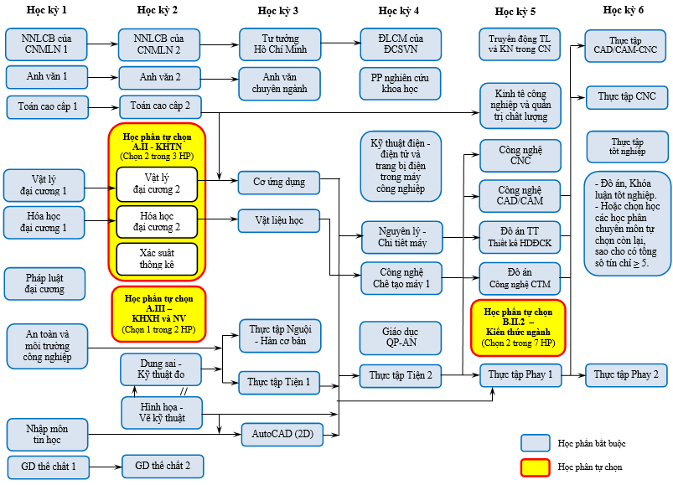
4.1.2. Tiến trình đào tạo

4.2. CHƯƠNG TRÌNH ĐÀO TẠO NGÀNH CÔNG NGHỆ THÔNG TIN
4.2.1. Chương trình đào tạo công nghệ phần mềm

TT | TÊN MÔN HỌC | MÃ  HỌC PHẦN | SỐ  TC | SỐ  TIẾT | HỌC KỲ |  |  |  |  |  | GHI  CHÚ
 |  |  |  |  | 1 | 2 | 3 | 4 | 5 | 6 | GHI  CHÚ
A | GIÁO DỤC ĐẠI CƯƠNG |  | 32 | 495
I | Học phần bắt buộc |  | 30 | 465
1 | NNLCB của CNMLN 1 | LLCT001 | 2 | 30 | 2
2 | NNLCB của CNMLN 2 | LLCT002 | 3 | 45 |  | 3
3 | Tư tưởng Hồ Chí Minh | LLCT003 | 2 | 30 |  |  | 2
4 | Đường lối CM của Đảng CSVN | LLCT004 | 3 | 45 |  |  |  | 3
5 | Toán cao cấp 1 | KHCB001 | 3 | 45 | 3
6 | Toán ứng dụng | KHCB013 | 2 | 30 |  | 2
7 | Vật lý đại cương 1 | KHCB003 | 3 | 45 | 3
8 | Anh văn 1 | KHCB005 | 3 | 45 | 3
9 | Anh văn 2 | KHCB006 | 2 | 30 |  | 2
10 | Nhập môn tin học | CNTT002 | 3 | 60 | 2/1 |  |  |  |  |  | Khoa CNTT
11 | Phương pháp nghiên cứu khoa học | CNTT001 | 2 | 30 |  |  |  |  |  | 2 | Khoa CNTT
12 | Pháp luật đại cương | LLCT005 | 2 | 30 |  | 2
II | Học phần tự chọn KHXH và NV  (Chọn 1 trong 2 học phần) |  | 2 | 30
13 | Kỹ năng giao tiếp | KHCB010 | 2 | 30 |  |  |  |  | 2
14 | Môi trường và con người | KHCB011 | 2 | 30 |  |  |  |  | 2
III | Giáo dục thể chất |  | 2 | 60
15 | Giáo dục thể chất 1 | KHCB012 | 1 | 30 | 1*
16 | Giáo dục thể chất 2 | KHCB014 | 1 | 30 |  | 1*
IV | Giáo dục quốc phòng – An ninh | ANQP001 | 8 | 165 |  |  |  | 3 tuần
B | GIÁO DỤC CHUYÊN NGHIỆP |  | 68 | 1395
I | Kiến thức cơ sở ngành (Bắt buộc) |  | 14 | 255
17 | Toán rời rạc | CNTT101 | 3 | 45 | 3
18 | Lý thuyết đồ thị | CNTT102 | 2 | 30 |  |  |  |  | 2
19 | Kỹ thuật lập trình với C/C++ | CNTT103 | 4 | 90 |  | 2/2
20 | Cơ sở dữ liệu | CNTT104 | 2 | 30 |  | 2/0
21 | Phần cứng máy tính | CNTT105 | 3 | 60 |  | 2/1
II | Kiến thức ngành |  | 48 | 930
1 | Học phần bắt buộc |  | 41 | 780
22 | Cấu trúc dữ liệu | CNTT201 | 4 | 75 |  |  | 3/1
23 | Lập trình quản lý | CNTT202 | 4 | 75 |  |  | 3/1
24 | Lập trình Windows | CNTT203 | 4 | 75 |  |  |  | 3/1
25 | Thiết kế Web | CNTT204 | 4 | 75 |  |  |  | 3/1
26 | Mạng máy tính và quản trị mạng | CNTT205 | 3 | 60 |  |  |  | 2/1
27 | Hệ quản trị cơ sở dữ liệu | CNTT206 | 4 | 75 |  |  |  | 3/1
28 | Phân tích và thiết kế hệ thống | CNTT207 | 3 | 45 |  |  | 3/0
29 | Lập trình hướng đối tượng | CNTT301 | 3 | 60 |  |  | 2/1
30 | XML | CNTT302 | 2 | 45 |  |  |  |  |  | 1/1
31 | Lập trình cơ sở dữ liệu | CNTT303 | 4 | 90 |  |  |  |  | 2/2
32 | Công nghệ phần mềm | CNTT304 | 3 | 45 |  |  |  |  |  | 3/0
33 | Chuyên đề Java | CNTT305 | 3 | 60 |  |  |  |  |  | 2/1
2 | Học phần tự chọn nhóm 1  (Chọn 1 trong 2 học phần) |  | 2 | 45
34 | Photoshop | CNTT306 | 2 | 45 |  | 1/1
35 | Thiết kế ảnh động với Flash | CNTT307 | 2 | 45 |  | 1/1
3 | Học phần tự chọn nhóm 2  (Chọn 1 trong 2 học phần) |  | 5 | 105
36 | Lập trình ASP | CNTT308 | 5 | 105 |  |  |  |  | 3/2
37 | Lập trình PHP | CNTT309 | 5 | 105 |  |  |  |  | 3/2
III | Kiến thức bổ trợ (Bắt buộc) |  | 2 | 30
38 | Anh văn chuyên ngành công nghệ thông tin | KHCB406 | 2 | 30 |  |  | 2
IV | Thực tập tốt nghiệp và  Khóa luận tốt nghiệp |  | 9 | 405 |  |  |  |  |  |  | 11 tuần
1 | Thực tập tốt nghiệp | CNTT501 | 4 | 180 |  |  |  |  |  | 4 | 6 tuần
2 | Khóa luận tốt nghiệp  (SV không làm đồ án hoặc khóa luận tốt nghiệp thì chọn học các học phần chuyên môn tự chọn còn lại sao cho có tổng số tín chỉ không nhỏ hơn 5) | CNTT502 | 5 | 225 |  |  |  |  |  |  | 5 tuần
 | TỔNG CỘNG TC |  | 100 | 1890 | 17 | 20 | 18 | 18 | 13 | 14
SỐ TIẾT LT/TH TRONG TUẦN |  |  |  |  | 16/2  +2* | 16/8  +2* | 15/6 | 14/8 | 9/8 | 14/7

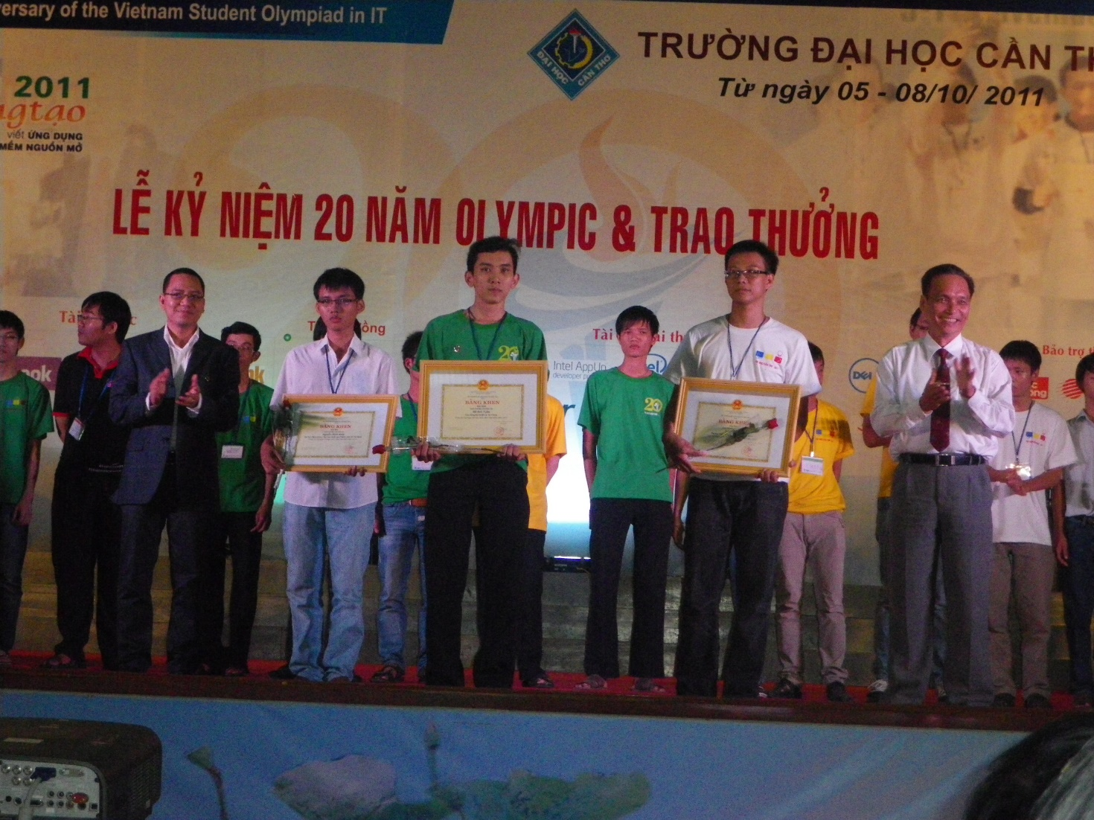

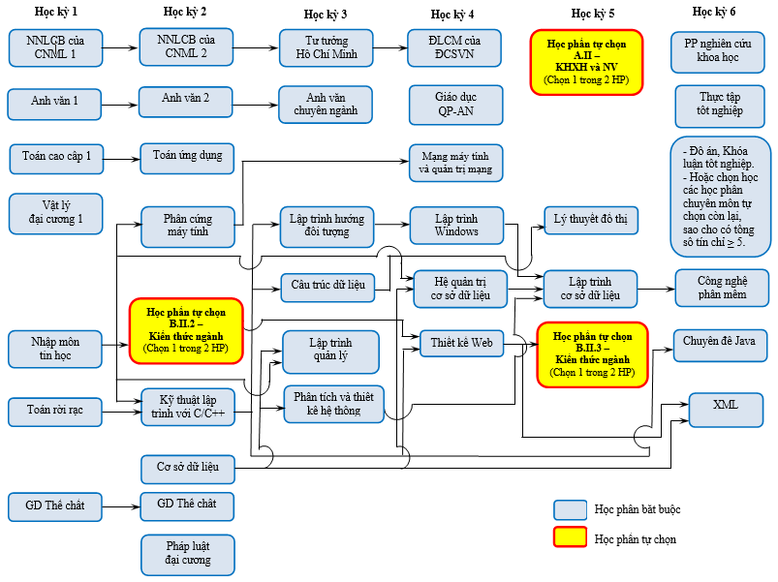
4.2.2. Tiến trình đào tạo

4.2.3. Chương trình đào tạo mạng máy tính

TT | TÊN MÔN HỌC | MÃ  HỌC PHẦN | SỐ  TC | SỐ  TIẾT | HỌC KỲ |  |  |  |  |  | GHI  CHÚ
 |  |  |  |  | 1 | 2 | 3 | 4 | 5 | 6 | GHI  CHÚ
A | GIÁO DỤC ĐẠI CƯƠNG |  | 32 | 495
I | Học phần bắt buộc |  | 30 | 465
1 | NNLCB của CNMLN 1 | LLCT001 | 2 | 30 | 2
2 | NNLCB của CNMLN 2 | LLCT002 | 3 | 45 |  | 3
3 | Tư tưởng Hồ Chí Minh | LLCT003 | 2 | 30 |  |  | 2
4 | Đường lối CM của Đảng CSVN | LLCT004 | 3 | 45 |  |  |  | 3
5 | Toán cao cấp 1 | KHCB001 | 3 | 45 | 3
6 | Toán ứng dụng | KHCB013 | 2 | 30 |  | 2
7 | Vật lý đại cương 1 | KHCB003 | 3 | 45 | 3
8 | Anh văn 1 | KHCB005 | 3 | 45 | 3
9 | Anh văn 2 | KHCB006 | 2 | 30 |  | 2
10 | Nhập môn tin học | CNTT002 | 3 | 60 | 2/1 |  |  |  |  |  | Khoa CNTT
11 | Phương pháp nghiên cứu khoa học | CNTT001 | 2 | 30 |  |  |  |  | 2 |  | Khoa CNTT
12 | Pháp luật đại cương | LLCT005 | 2 | 30 |  | 2
II | Học phần tự chọn KHXH và NV  (Chọn 1 trong 2 học phần) |  | 2 | 30
13 | Kỹ năng giao tiếp | KHCB010 | 2 | 30 |  |  |  |  | 2
14 | Môi trường và con người | KHCB011 | 2 | 30 |  |  |  |  | 2
III | Giáo dục thể chất |  | 2 | 60
15 | Giáo dục thể chất 1 | KHCB012 | 1 | 30 | 1*
16 | Giáo dục thể chất 2 | KHCB014 | 1 | 30 |  | 1*
IV | Giáo dục quốc phòng – An ninh | ANQP001 | 8 | 165 |  |  |  | 3 tuần
B | GIÁO DỤC CHUYÊN NGHIỆP |  | 68 | 1395
I | Kiến thức cơ sở ngành (Bắt buộc) |  | 14 | 255
17 | Toán rời rạc | CNTT101 | 3 | 45 | 3
18 | Lý thuyết đồ thị | CNTT102 | 2 | 30 |  |  |  |  | 2
19 | Kỹ thuật lập trình với C/C++ | CNTT103 | 4 | 90 |  | 2/2
20 | Cơ sở dữ liệu | CNTT104 | 2 | 30 |  | 2/0
21 | Phần cứng máy tính | CNTT105 | 3 | 60 |  | 2/1
II | Kiến thức ngành |  | 48 | 930
1 | Học phần bắt buộc |  | 42 | 810
22 | Cấu trúc dữ liệu | CNTT201 | 4 | 75 |  |  | 3/1
23 | Lập trình quản lý | CNTT202 | 4 | 75 |  |  | 3/1
24 | Lập trình Windows | CNTT203 | 4 | 75 |  |  |  | 3/1
25 | Thiết kế Web | CNTT204 | 4 | 75 |  |  |  |  | 3/1
26 | Mạng máy tính và quản trị mạng | CNTT205 | 3 | 60 |  |  | 2/1
27 | Hệ quản trị cơ sở dữ liệu | CNTT206 | 4 | 75 |  |  |  | 3/1
28 | Phân tích và thiết kế hệ thống | CNTT207 | 3 | 45 |  |  | 3/0
29 | Hệ điều hành Windows và Linux | CNTT310 | 2 | 45 |  |  |  | 1/1
30 | Thiết bị mạng | CNTT311 | 2 | 45 |  |  |  |  |  | 1/1
31 | Thiết lập hệ thống mạng | CNTT321 | 4 | 75 |  |  |  | 3/1
32 | Mạng Linux 1 | CNTT313 | 2 | 45 |  |  |  |  | 1/1
33 | An ninh mạng | CNTT314 | 3 | 60 |  |  |  |  |  | 2/1
34 | Mạng nâng cao | CNTT315 | 3 | 60 |  |  |  |  | 2/1
2 | Học phần tự chọn nhóm 1  (Chọn 1 trong 2 học phần) |  | 4 | 75
35 | Lập trình ASP | CNTT316 | 4 | 75 |  |  |  |  |  | 3/1
36 | Lập trình PHP | CNTT317 | 4 | 75 |  |  |  |  |  | 3/1
3 | Học phần tự chọn nhóm 2  (Chọn 1 trong 3 học phần) |  | 2 | 45
37 | Mạng viễn thông và truyền số liệu | CNTT318 | 2 | 45 |  |  |  |  |  | 1/1
38 | Mạng Linux 2 | CNTT319 | 2 | 45 |  |  |  |  |  | 1/1
39 | Mail Exchange | CNTT320 | 2 | 45 |  |  |  |  |  | 1/1
III | Kiến thức bổ trợ (Bắt buộc) |  | 2 | 30
40 | Anh văn chuyên ngành công nghệ thông tin | KHCB406 | 2 | 30 |  |  | 2
IV | Thực tập tốt nghiệp và  Khóa luận tốt nghiệp |  | 9 | 405 |  |  |  |  |  |  | 11 tuần
1 | Thực tập tốt nghiệp | CNTT501 | 4 | 180 |  |  |  |  |  | 4 | 6 tuần
2 | Khóa luận tốt nghiệp  (SV không làm đồ án hoặc khóa luận tốt nghiệp thì chọn học các học phần chuyên môn tự chọn còn lại sao cho có tổng số tín chỉ không nhỏ hơn 5) | CNTT502 | 5 | 225 |  |  |  |  |  |  | 5 tuần
 | TỔNG CỘNG TC |  | 100 | 1890 | 17 | 18 | 18 | 17 | 15 | 15
 | SỐ TIẾT LT/TH TRONG TUẦN |  |  |  | 16/2  +2* | 15/6  +2* | 15/6 | 13/8 | 12/6 | 12/14

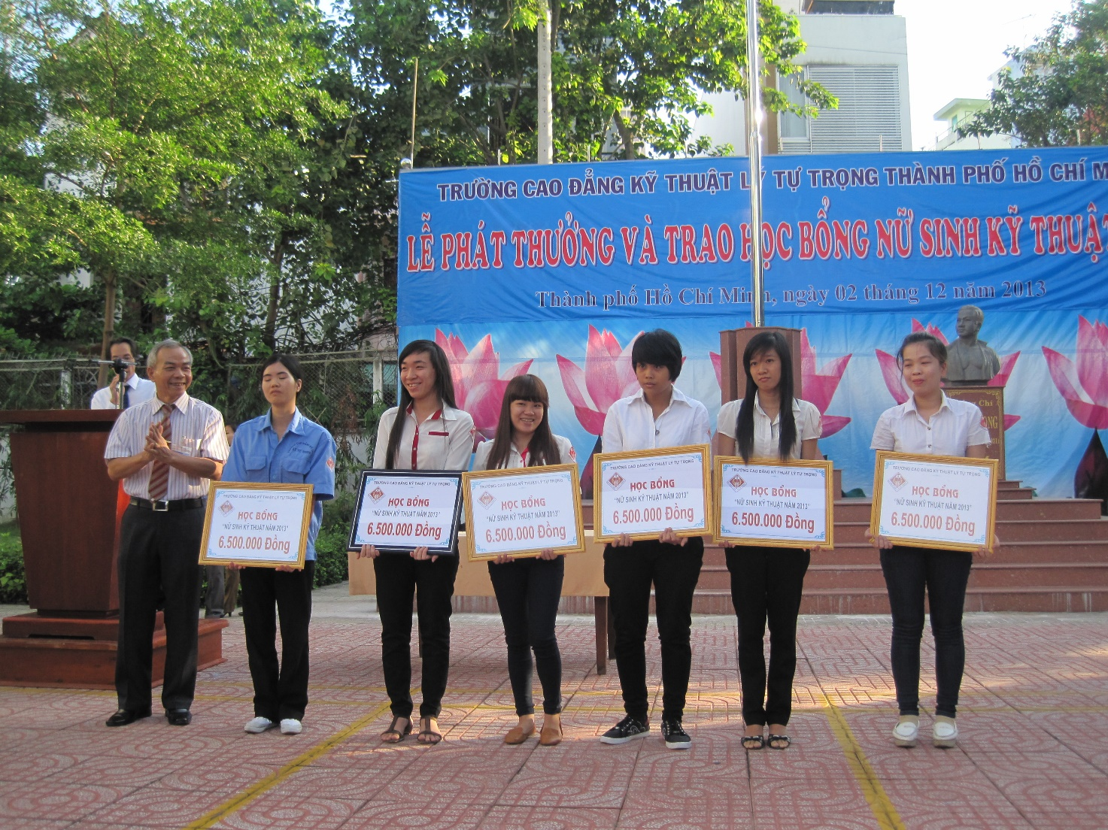

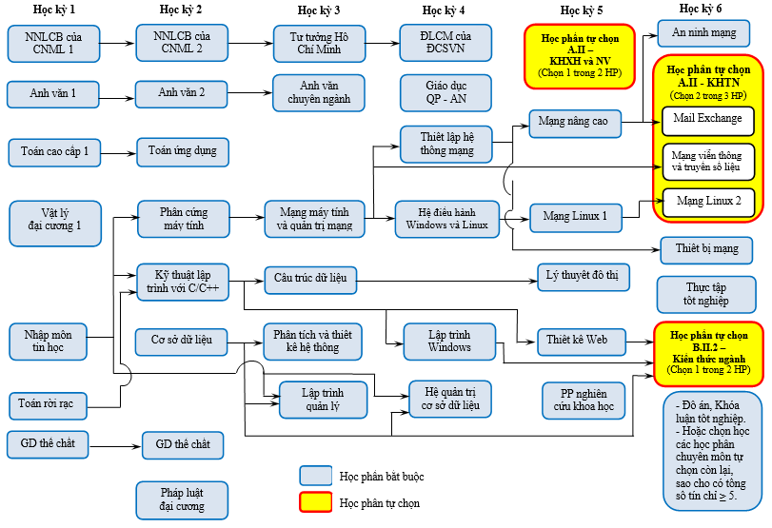

4.2.4. Tiến trình đào tạo

4.3. CHƯƠNG TRÌNH ĐÀO TẠO NGÀNH CÔNG NGHỆ KỸ THUẬT Ô TÔ
4.3.1. Chương trình đào tạo công nghệ kỹ thuật ô tô

TT | TÊN MÔN HỌC | MÃ  HỌC PHẦN | SỐ  TC | SỐ  TIẾT | HỌC KỲ |  |  |  |  |  | GHI  CHÚ
 |  |  |  |  | 1 | 2 | 3 | 4 | 5 | 6 | GHI  CHÚ
A | GIÁO DỤC ĐẠI CƯƠNG |  | 38 | 585
I | Học phần bắt buộc |  | 32 | 495
1 | NNLCB của CNMLN 1 | LLCT001 | 2 | 30 | 2
2 | NNLCB của CNMLN 2 | LLCT002 | 3 | 45 |  | 3
3 | Tư tưởng Hồ Chí Minh | LLCT003 | 2 | 30 |  |  | 2
4 | Đường lối CM của Đảng CSVN | LLCT004 | 3 | 45 |  |  |  | 3
5 | Toán cao cấp 1 | KHCB001 | 3 | 45 | 3
6 | Toán cao cấp 2 | KHCB002 | 2 | 30 |  | 2
7 | Vật lý đại cương 1 | KHCB003 | 3 | 45 | 3
8 | Hóa học đại cương 1 | KHCB004 | 2 | 30 | 2
9 | Anh văn 1 | KHCB005 | 3 | 45 | 3
10 | Anh văn 2 | KHCB006 | 2 | 30 |  | 2
11 | Nhập môn tin học | CNTT002 | 3 | 60 |  | 2/1 |  |  |  |  | Khoa CNTT
12 | Phương pháp nghiên cứu khoa học | DLUC001 | 2 | 30 |  |  |  | 2 |  |  | Khoa Động lực
13 | Pháp luật đại cương | LLCT005 | 2 | 30 |  | 2
II | Học phần tự chọn KHTN  (Chọn 2 trong 3 học phần) |  | 4 | 60
14 | Xác suất thống kê | KHCB007 | 2 | 30 |  | 2
15 | Vật lý đại cương 2 | KHCB008 | 2 | 30 |  | 2
16 | Hóa học đại cương 2 | KHCB009 | 2 | 30 |  | 2
III | Học phần tự chọn KHXH và NV  (Chọn 1 trong 2 học phần) |  | 2 | 30
17 | Kỹ năng giao tiếp | KHCB010 | 2 | 30 |  | 2
18 | Môi trường và con người | KHCB011 | 2 | 30 |  | 2
IV | Giáo dục thể chất |  | 2 | 60
19 | Giáo dục thể chất 1 | KHCB012 | 1 | 30 | 1*
20 | Giáo dục thể chất 2 | KHCB014 | 1 | 30 |  | 1*
V | Giáo dục quốc phòng – An ninh | ANQP001 | 8 | 165 |  |  |  | 3 tuần
B | GIÁO DỤC CHUYÊN NGHIỆP |  | 62 | 1320
I | Kiến thức cơ sở ngành (Bắt buộc) |  | 25 | 375
21 | Hình họa – Vẽ kỹ thuật | CK115 | 3 | 45 | 3 |  |  |  |  |  | Khoa  Cơ khí
22 | Dung sai – Kỹ thuật đo | CK103 | 2 | 30 |  | 2 |  |  |  |  | Khoa  Cơ khí
23 | Vật liệu học | CK104 | 2 | 30 |  |  | 2 |  |  |  | Khoa  Cơ khí
24 | Công nghệ kim loại | CK113 | 2 | 30 |  |  | 2 |  |  |  | Khoa  Cơ khí
25 | Cơ lý thuyết | CK112 | 2 | 30 |  |  | 2 |  |  |  | Khoa  Cơ khí
26 | Sức bền vật liệu | CK114 | 2 | 30 |  |  | 2 |  |  |  | Khoa  Cơ khí
27 | Nguyên lý chi tiết máy | CK111 | 3 | 45 |  |  |  | 3 |  |  | Khoa  Cơ khí
28 | Thủy lực và máy thủy lực | DLUC101 | 2 | 30 |  |  |  | 2
29 | Kỹ thuật điện - điện tử | DLUC102 | 3 | 45 |  |  | 3
30 | Autocad (2D) | CK108 | 2 | 30 |  |  |  | 2 |  |  | Khoa  Cơ khí
31 | An toàn và môi trường công nghiệp | DLUC103 | 2 | 30 |  |  | 2
II | Kiến thức ngành |  | 31 | 735
1 | Học phần bắt buộc |  | 29 | 705
1.1 | Lý thuyết |  | 12 | 180
32 | Nhập môn ngành công nghệ ôtô | DLUC201 | 2 | 30 | 2
33 | Động cơ đốt trong | DLUC202 | 3 | 45 |  |  | 3
34 | Ôtô | DLUC203 | 4 | 60 |  |  |  |  | 4
35 | Hệ thống điện và điện tử ôtô | DLUC204 | 3 | 45 |  |  |  | 3
1.2 | Thực tập |  | 17 | 525
36 | Thực tập Nhập môn cơ khí | CK223 | 2 | 60 |  |  | 2 |  |  |  | Khoa  Cơ khí
37 | Thực tập Động cơ 1 | DLUC205 | 2 | 60 |  |  |  | 2
38 | Thực tập Động cơ 2 | DLUC206 | 2 | 60 |  |  |  |  | 2
39 | Thực tập Diesel | DLUC207 | 2 | 60 |  |  |  |  | 2
40 | Thực tập Ôtô | DLUC208 | 3 | 90 |  |  |  |  |  | 3
41 | Thực tập Điện ôtô 1 | DLUC209 | 2 | 60 |  |  |  |  | 2
42 | Thực tập Kỹ thuật lái xe | DLUC210 | 1 | 30 | 1
43 | Thực tập Điện ôtô 2 | DLUC211 | 2 | 60 |  |  |  |  |  | 2
44 | Đồ án môn học Chi tiết máy | CK224 | 1 | 45 |  |  |  |  | 1* |  | Khoa  Cơ khí
2 | Học phần tự chọn  (Chọn 1 trong 4 học phần) |  | 2 | 30
45 | Công nghệ bảo dưỡng và sửa chữa ô tô | DLUC212 | 2 | 30 |  |  |  |  | 2
46 | Khí xả và vấn đề ô nhiễm môi trường | DLUC213 | 2 | 30 |  |  |  |  | 2
47 | Quản lý dịch vụ ô tô | DLUC214 | 2 | 30 |  |  |  |  | 2
48 | Kiểm định và chẩn đoán kỹ thuật ô tô | DLUC215 | 2 | 30 |  |  |  |  | 2
III | Kiến thức bổ trợ (Bắt buộc) |  | 2 | 30
49 | Anh văn chuyên ngành CNKT ôtô | KHCB404 | 2 | 30 |  |  | 2
IV | Thực tập tốt nghiệp và  Khóa luận tốt nghiệp |  | 9 | 405 |  |  |  |  |  |  | 11 tuần
1 | Thực tập tốt nghiệp | DLUC501 | 4 | 180 |  |  |  |  |  | 4 | 6 tuần
2 | Khóa luận tốt nghiệp  (SV không làm đồ án hoặc khóa luận tốt nghiệp thì chọn học các học phần chuyên môn tự chọn còn lại sao cho có tổng số tín chỉ không nhỏ hơn 5) | DLUC502 | 5 | 225 |  |  |  |  |  |  | 5 tuần
 | TỔNG CỘNG TÍN CHỈ |  | 100 | 1905 | 19 | 20 | 22 | 17 | 13 | 9
 | SỐ TIẾT LT/TH TR  ONG TUẦN |  |  |  | 18/2  + 2* | 19/2  + 2* | 20/4 | 15/4 | 6/12+3* | 0/17

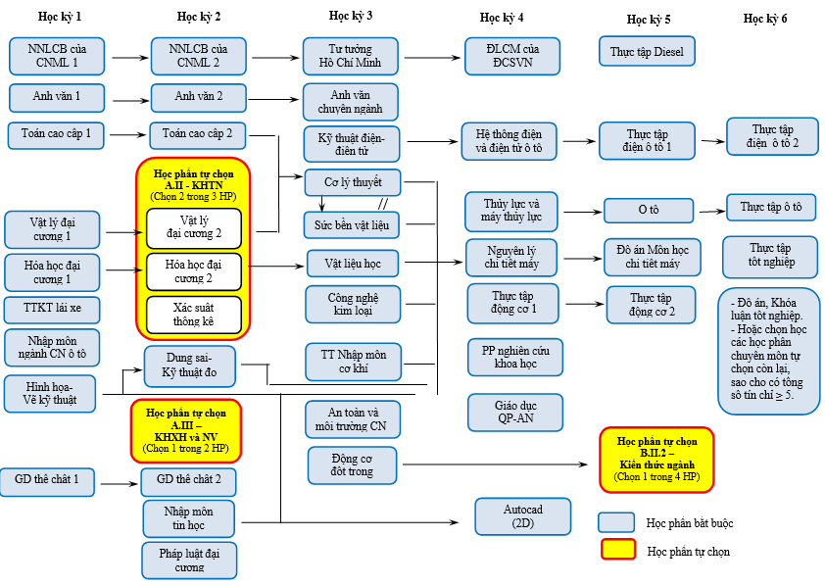

4.3.2. Tiến trình đào tạo

4.4. CHƯƠNG TRÌNH ĐÀO TẠO NGÀNH CÔNG NGHỆ KỸ THUẬT ĐIỆN – ĐIỆN TỬ
4.4.1. Chương trình đào tạo điện công nghiệp

TT | TÊN MÔN HỌC | MÃ  HỌC PHẦN | SỐ  TC | SỐ  TIẾT | HỌC KỲ |  |  |  |  |  | GHI  CHÚ
 |  |  |  |  | 1 | 2 | 3 | 4 | 5 | 6 | GHI  CHÚ
A | GIÁO DỤC ĐẠI CƯƠNG |  | 38 | 585
I | Học phần bắt buộc |  | 32 | 495
1 | NNLCB của CNMLN 1 | LLCT001 | 2 | 30 |  | 2
2 | NNLCB của CNMLN 2 | LLCT002 | 3 | 45 |  |  | 3
3 | Tư tưởng Hồ Chí Minh | LLCT003 | 2 | 30 |  |  |  | 2
4 | Đường lối CM của Đảng CSVN | LLCT004 | 3 | 45 |  |  |  |  | 3
5 | Toán cao cấp 1 | KHCB001 | 3 | 45 | 3
6 | Toán cao cấp 2 | KHCB002 | 2 | 30 |  | 2
7 | Vật lý đại cương 1 | KHCB003 | 3 | 45 | 3
8 | Hóa học đại cương 1 | KHCB004 | 2 | 30 | 2
9 | Anh văn 1 | KHCB005 | 3 | 45 |  | 3
10 | Anh văn 2 | KHCB006 | 2 | 30 |  |  | 2
11 | Nhập môn tin học | CNTT002 | 3 | 60 | 2/1 |  |  |  |  |  | Khoa CNTT
12 | Phương pháp nghiên cứu khoa học | DDT001 | 2 | 30 |  |  |  | 2 |  |  | Khoa Đ-ĐT
13 | Pháp luật đại cương | LLCT005 | 2 | 30 | 2
II | Học phần tự chọn KHTN  (Chọn 2 trong 3 học phần) |  | 4 | 60
14 | Xác suất thống kê | KHCB007 | 2 | 30 |  | 2
15 | Vật lý đại cương 2 | KHCB008 | 2 | 30 |  | 2
16 | Hóa học đại cương 2 | KHCB009 | 2 | 30 |  | 2
III | Học phần tự chọn KHXH & NV  (Chọn 1 trong 2 học phần) |  | 2 | 30
17 | Kỹ năng giao tiếp | KHCB010 | 2 | 30 |  | 2
18 | Môi trường và con người | KHCB011 | 2 | 30 |  | 2
IV | Giáo dục thể chất |  | 2 | 60
19 | Giáo dục thể chất 1 | KHCB012 | 1 | 30 | 1*
20 | Giáo dục thể chất 2 | KHCB014 | 1 | 30 |  | 1*
V | Giáo dục quốc phòng – An ninh | ANQP001 | 8 | 165 |  |  |  | 3 tuần
B | GIÁO DỤC CHUYÊN NGHIỆP |  | 62 | 1395
I | Kiến thức cơ sở ngành (Bắt buộc) |  | 22 | 330
21 | Đo lường và mạch điện | DDT101 | 5 | 75 | 5
22 | Điện tử cơ bản | DDT102 | 2 | 30 |  | 2
23 | Khí cụ điện và máy điện | DDT103 | 3 | 45 |  |  | 3
24 | Kỹ thuật số | DDT104 | 2 | 30 |  |  | 2
25 | Điện tử công suất | DDT105 | 2 | 30 |  |  | 2
26 | Kỹ thuật truyền số liệu | DDT106 | 2 | 30 |  |  | 2
27 | Đo lường cảm biến | DDT107 | 2 | 30 |  |  |  | 2
28 | Điều khiển lập trình PLC 1 | DDT108 | 2 | 30 |  |  |  |  | 2
29 | An toàn điện | DDT109 | 2 | 30 | 2
II | Kiến thức ngành (Bắt buộc) |  | 21 | 555
1 | Lý thuyết |  | 6 | 90
30 | Mạng cung cấp điện | DDT201 | 2 | 30 |  | 2
31 | Kỹ thuật audio và video | DDT202 | 2 | 30 |  |  |  | 2
32 | Vi xử lý | DDT203 | 2 | 30 |  |  |  | 2
2 | Thực tập |  | 15 | 465
33 | Đồ án Mạng cung cấp điện | DDT212 | 1 | 45 |  |  |  | 1*
34 | Thực tập Điện cơ bản | DDT205 | 2 | 60 |  |  | 2
35 | Thực tập Điện tử cơ bản | DDT206 | 2 | 60 |  |  | 2
36 | Thực tập Đo lường và mạch điện | DDT207 | 2 | 60 |  | 2
37 | Thực tập Kỹ thuật số | DDT208 | 2 | 60 |  |  |  | 2
38 | Thực tập Điện công nghiệp cơ bản | DDT209 | 2 | 60 |  |  |  | 2
39 | Thực tập Vi xử lý và PLC | DDT210 | 2 | 60 |  |  |  |  | 2
40 | Thực tập Đo lường cảm biến | DDT211 | 2 | 60 |  |  |  |  | 2
III | Kiến thức chuyên ngành |  | 13 | 300
1 | Học phần bắt buộc |  | 11 | 270
1.1 | Lý thuyết |  | 5 | 75
41 | Nhà máy điện và trạm biến áp | DDT312 | 2 | 30 |  |  |  |  | 2
42 | Điện công nghiệp | DDT313 | 3 | 45 |  |  |  |  | 3
1.2 | Thực tập |  | 6 | 195
43 | Đồ án Điện công nghiệp | DDT314 | 1 | 45 |  |  |  |  |  | 1*
44 | Thực tập Máy điện | DDT315 | 2 | 60 |  |  |  |  | 2
45 | Thực tập Điện công nghiệp | DDT316 | 3 | 90 |  |  |  |  |  | 3
2 | Học phần tự chọn  (Chọn 1 trong 6 học phần) |  | 2 | 30
46 | Vẽ điện – điện tử | DDT317 | 2 | 30 |  |  |  |  | 2
47 | Truyền động điện và ứng dụng | DDT318 | 2 | 30 |  |  |  |  | 2
48 | Hệ thống điều khiển tự động | DDT319 | 2 | 30 |  |  |  |  | 2
49 | Kỹ thuật chiếu sáng | DDT320 | 2 | 30 |  |  |  |  | 2
50 | Sử dụng năng lượng tiết kiệm và hiệu quả | DDT321 | 2 | 30 |  |  |  |  | 2
51 | Chuyên đề bảo dưỡng phần điện máy tiện | DDT322 | 2 | 30 |  |  |  |  | 2
IV | Kiến thức bổ trợ (Bắt buộc) |  | 2 | 30
52 | Anh văn chuyên ngành CNKT điện – điện tử | KHCB401 | 2 | 30 |  |  |  | 2
V | Thực tập tốt nghiệp và  Khóa luận tốt nghiệp |  | 9 | 405 |  |  |  |  |  |  | 11 tuần
1 | Thực tập tốt nghiệp | DDT501 | 4 | 180 |  |  |  |  |  | 4 | 6 tuần
2 | Khóa luận tốt nghiệp  (SV không làm đồ án hoặc khóa luận tốt nghiệp thì chọn học các học phần chuyên môn tự chọn còn lại sao cho có tổng số tín chỉ không nhỏ hơn 5) | DDT502 | 5 | 225 |  |  |  |  |  |  | 5 tuần
TỔNG CỘNG TÍN CHỈ |  |  | 100 | 1980 | 20 | 19 | 18 | 17 | 18 | 8
SỐ TIẾT LT/TH TRONG TUẦN |  |  |  |  | 19/2  +2* | 17/4  +2* | 14/8 | 12/8  +3* | 12/12 | 0/10  +5*

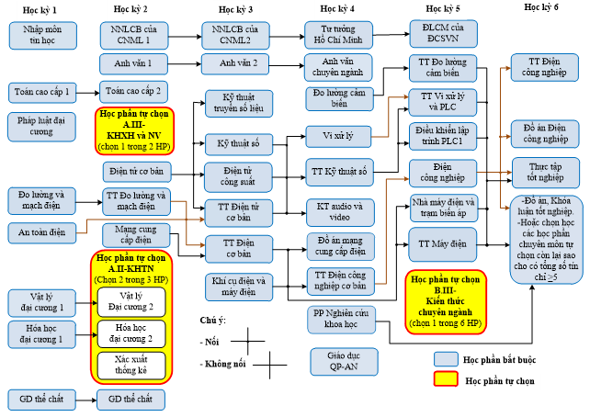

4.4.2. Tiến trình đào tạo

4.4.3. Chương trình đào tạo điện tử công nghiệp

TT | TÊN MÔN HỌC | MÃ  HỌC PHẦN | SỐ  TC | SỐ  TIẾT | HỌC KỲ |  |  |  |  |  | GHI  CHÚ
 |  |  |  |  | 1 | 2 | 3 | 4 | 5 | 6 | GHI  CHÚ
A | GIÁO DỤC ĐẠI CƯƠNG |  | 38 | 585
I | Học phần bắt buộc |  | 32 | 495
1 | NNLCB của CNMLN 1 | LLCT001 | 2 | 30 |  | 2
2 | NNLCB của CNMLN 2 | LLCT002 | 3 | 45 |  |  | 3
3 | Tư tưởng Hồ Chí Minh | LLCT003 | 2 | 30 |  |  |  | 2
4 | Đường lối CM của Đảng CSVN | LLCT004 | 3 | 45 |  |  |  |  | 3
5 | Toán cao cấp 1 | KHCB001 | 3 | 45 | 3
6 | Toán cao cấp 2 | KHCB002 | 2 | 30 |  | 2
7 | Vật lý đại cương 1 | KHCB003 | 3 | 45 | 3
8 | Hóa học đại cương 1 | KHCB004 | 2 | 30 | 2
9 | Anh văn 1 | KHCB005 | 3 | 45 |  | 3
10 | Anh văn 2 | KHCB006 | 2 | 30 |  |  | 2
11 | Nhập môn tin học | CNTT002 | 3 | 60 | 2/1 |  |  |  |  |  | Khoa CNTT
12 | Phương pháp nghiên cứu khoa học | DDT001 | 2 | 30 |  |  |  | 2 |  |  | Khoa Đ-ĐT
13 | Pháp luật đại cương | LLCT005 | 2 | 30 | 2
II | Học phần tự chọn KHTN  (Chọn 2 trong 3 học phần) |  | 4 | 60
14 | Xác suất thống kê | KHCB007 | 2 | 30 |  | 2
15 | Vật lý đại cương 2 | KHCB008 | 2 | 30 |  | 2
16 | Hóa học đại cương 2 | KHCB009 | 2 | 30 |  | 2
III | Học phần tự chọn KHXH&NV  (Chọn 1 trong 2 học phần) |  | 2 | 30
17 | Kỹ năng giao tiếp | KHCB010 | 2 | 30 |  | 2
18 | Môi trường và con người | KHCB011 | 2 | 30 |  | 2
IV | Giáo dục thể chất |  | 2 | 60
19 | Giáo dục thể chất 1 | KHCB012 | 1 | 30 | 1*
20 | Giáo dục thể chất 2 | KHCB014 | 1 | 30 |  | 1*
V | Giáo dục quốc phòng – An ninh | ANQP001 | 8 | 165 |  |  |  | 3 tuần
B | GIÁO DỤC CHUYÊN NGHIỆP |  | 62 | 1395
I | Kiến thức cơ sở ngành (Bắt buộc) |  | 22 | 330
21 | Đo lường và mạch điện | DDT101 | 5 | 75 | 5
22 | Điện tử cơ bản | DDT102 | 2 | 30 |  | 2
23 | Khí cụ điện và máy điện | DDT103 | 3 | 45 |  |  | 3
24 | Kỹ thuật số | DDT104 | 2 | 30 |  |  | 2
25 | Điện tử công suất | DDT105 | 2 | 30 |  |  | 2
26 | Kỹ thuật truyền số liệu | DDT106 | 2 | 30 |  |  | 2
27 | Đo lường cảm biến | DDT107 | 2 | 30 |  |  |  | 2
28 | Điều khiển lập trình PLC 1 | DDT108 | 2 | 30 |  |  |  |  | 2
29 | An toàn điện | DDT109 | 2 | 30 | 2
II | Kiến thức ngành (Bắt buộc) |  | 21 | 555
1 | Lý thuyết |  | 6 | 90
30 | Mạng cung cấp điện | DDT201 | 2 | 30 |  | 2
31 | Kỹ thuật audio và video | DDT202 | 2 | 30 |  |  |  | 2
32 | Vi xử lý | DDT203 | 2 | 30 |  |  |  | 2
2 | Thực tập |  | 15 | 465
33 | Đồ án Kỹ thuật số và điện tử công suất | DDT204 | 1 | 45 |  |  |  | 1*
34 | Thực tập Điện cơ bản | DDT205 | 2 | 60 |  |  | 2
35 | Thực tập Điện tử cơ bản | DDT206 | 2 | 60 |  |  | 2
36 | Thực tập Đo lường và mạch điện | DDT207 | 2 | 60 |  | 2
37 | Thực tập Kỹ thuật số | DDT208 | 2 | 60 |  |  |  | 2
38 | Thực tập Điện công nghiệp cơ bản | DDT209 | 2 | 60 |  |  |  | 2
39 | Thực tập Vi xử lý và PLC | DDT210 | 2 | 60 |  |  |  |  | 2
40 | Thực tập Đo lường cảm biến | DDT211 | 2 | 60 |  |  |  |  | 2
III | Kiến thức chuyên ngành |  | 13 | 300
1 | Học phần bắt buộc |  | 11 | 270
1.1 | Lý thuyết |  | 5 | 75
41 | Tự động hóa quá trình công nghệ | DDT301 | 2 | 30 |  |  |  |  | 2
42 | Điện tử công nghiệp | DDT302 | 3 | 45 |  |  |  |  | 3
1.2 | Thực tập |  | 6 | 195
43 | Đồ án Tự động hóa quá trình | DDT303 | 1 | 45 |  |  |  |  |  | 1*
44 | Thực tập Điều khiển tự động | DDT304 | 2 | 60 |  |  |  |  | 2
45 | Thực tập Điện tử công nghiệp | DDT305 | 3 | 90 |  |  |  |  |  | 3
2 | Học phần tự chọn  (Chọn 1 trong 6 học phần) |  | 2 | 30
46 | Vẽ điện – điện tử | DDT306 | 2 | 30 |  |  |  |  | 2
47 | Truyền động điện và ứng dụng | DDT307 | 2 | 30 |  |  |  |  | 2
48 | Hệ thống điều khiển tự động | DDT308 | 2 | 30 |  |  |  |  | 2
49 | Rôbốt công nghiệp | DDT309 | 2 | 30 |  |  |  |  | 2
50 | Điều khiển lập trình PLC 2 | DDT310 | 2 | 30 |  |  |  |  | 2
51 | Chuyên đề bảo dưỡng phần điện máy phay | DDT311 | 2 | 30 |  |  |  |  | 2
IV | Kiến thức bổ trợ (Bắt buộc) |  | 2 | 30
52 | Anh văn chuyên ngành CNKT điện – điện tử | KHCB401 | 2 | 30 |  |  |  | 2
V | Thực tập tốt nghiệp và  Khóa luận tốt nghiệp |  | 9 | 405 |  |  |  |  |  |  | 11 tuần
1 | Thực tập tốt nghiệp | DDT501 | 4 | 180 |  |  |  |  |  | 4 | 6 tuần
2 | Khóa luận tốt nghiệp  (SV không làm đồ án hoặc khóa luận tốt nghiệp thì chọn học các học phần chuyên môn tự chọn còn lại sao cho có tổng số tín chỉ không nhỏ hơn 5) | DDT502 | 5 | 225 |  |  |  |  |  |  | 5 tuần
 | TỔNG CỘNG TÍN CHỈ |  | 100 | 1980 | 20 | 19 | 18 | 17 | 18 | 8
 | SỐ TIẾT LT/TH TRONG TUẦN |  |  |  | 19/2  +2* | 17/4  +2* | 14/8 | 12/8  +3* | 12/12 | 0/10  +5*

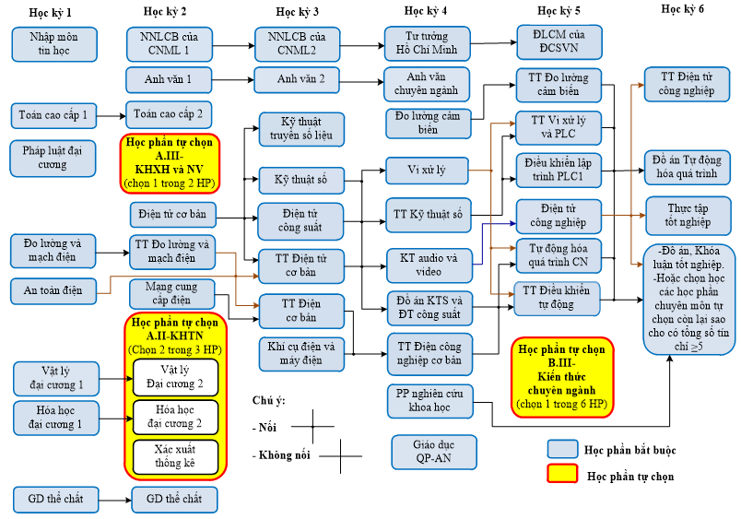
4.4.4. Tiến trình đào tạo

4.5. CHƯƠNG TRÌNH ĐÀO TẠO NGÀNH CÔNG NGHỆ KỸ THUẬT NHIỆT - CHUYÊN NGÀNH ĐIỆN LẠNH
4.5.1. Chương trình đào tạo công nghệ kỹ thuật nhiệt

TT | TÊN MÔN HỌC | MÃ  HỌC PHẦN | SỐ  TC | SỐ  TIẾT | HỌC KỲ |  |  |  |  |  | GHI  CHÚ
 |  |  |  |  | 1 | 2 | 3 | 4 | 5 | 6 | GHI  CHÚ
A | GIÁO DỤC ĐẠI CƯƠNG |  | 38 | 585
I | Học phần bắt buộc |  | 32 | 495
1 | NNLCB của CNMLN 1 | LLCT001 | 2 | 30 | 2
2 | NNLCB của CNMLN 2 | LLCT002 | 3 | 45 |  | 3
3 | Tư tưởng Hồ Chí Minh | LLCT003 | 2 | 30 |  |  | 2
4 | Đường lối CM của Đảng CSVN | LLCT004 | 3 | 45 |  |  |  | 3
5 | Toán cao cấp 1 | KHCB001 | 3 | 45 | 3
6 | Toán cao cấp 2 | KHCB002 | 2 | 30 |  | 2
7 | Vật lý đại cương 1 | KHCB003 | 3 | 45 | 3
8 | Hóa học đại cương 1 | KHCB004 | 2 | 30 | 2
9 | Anh văn 1 | KHCB005 | 3 | 45 | 3
10 | Anh văn 2 | KHCB006 | 2 | 30 |  | 2
11 | Nhập môn tin học | CNTT002 | 3 | 60 |  | 2/1 |  |  |  |  | Khoa CNTT
12 | Phương pháp nghiên cứu khoa học | DLANH001 | 2 | 30 |  |  |  |  |  | 2
13 | Pháp luật đại cương | LLCT005 | 2 | 30 | 2
II | Học phần tự chọn KHTN  (Chọn 2 trong 3 học phần) |  | 4 | 60
14 | Xác suất thống kê | KHCB007 | 2 | 30 |  | 2
15 | Vật lý đại cương 2 | KHCB008 | 2 | 30 |  | 2
16 | Hóa học đại cương 2 | KHCB009 | 2 | 30 |  | 2
III | Học phần tự chọn KHXH và NV  (Chọn 1 trong 2 học phần) |  | 2 | 30
17 | Kỹ năng giao tiếp | KHCB010 | 2 | 30 |  | 2
18 | Môi trường và con người | KHCB011 | 2 | 30 |  | 2
IV | Giáo dục thể chất |  | 2 | 60
19 | Giáo dục thể chất 1 | KHCB012 | 1 | 30 | 1*
20 | Giáo dục thể chất 2 | KHCB014 | 1 | 30 |  | 1*
V | Giáo dục quốc phòng – An ninh | ANQP001 | 8 | 165 |  |  |  | 3 tuần
B | GIÁO DỤC CHUYÊN NGHIỆP |  | 62 | 1215
I | Kiến thức cơ sở ngành (Bắt buộc) |  | 19 | 285
21 | Hình họa – Vẽ kỹ thuật | CK109 | 2 | 30 | 2 |  |  |  |  |  | Khoa Cơ khí
22 | Kỹ thuật điện | DLANH101 | 3 | 45 |  |  | 3
23 | Cơ học chất lưu | DLANH102 | 2 | 30 |  | 2
24 | Kỹ thuật điện tử | DLANH103 | 2 | 30 |  |  | 2
25 | Nhiệt động kỹ thuật | DLANH104 | 3 | 45 |  |  | 3
26 | Truyền nhiệt | DLANH105 | 3 | 45 |  |  | 3
27 | Cơ ứng dụng | CK110 | 2 | 30 |  | 2 |  |  |  |  | Khoa Cơ khí
28 | Tin học ứng dụng | DLANH106 | 2 | 30 |  |  |  | 2
II | Kiến thức ngành |  | 35 | 690
1 | Học phần bắt buộc |  | 31 | 630
1.1 | Lý thuyết |  | 20 | 300
29 | Bơm quạt máy nén | DLANH201 | 2 | 30 |  |  | 2
30 | Thiết bị đo và tự động điều khiển | DLANH202 | 2 | 30 |  |  |  |  | 2
31 | Kỹ thuật lạnh | DLANH203 | 2 | 30 |  |  |  | 2
32 | Điều hòa không khí | DLANH204 | 2 | 30 |  |  |  | 2
33 | Lò hơi công nghiệp | DLANH205 | 2 | 30 |  |  |  |  | 2
34 | Thiết bị trao đổi nhiệt và mạng nhiệt | DLANH206 | 2 | 30 |  |  |  | 2
35 | Kỹ thuật sấy | DLANH207 | 2 | 30 |  |  |  |  |  | 2
36 | Thiết bị điện | DLANH208 | 2 | 30 |  |  |  | 2
37 | An toàn và môi trường công nghiệp | DLANH209 | 2 | 30 | 2
38 | Thiết kế lắp đặt trạm lạnh | DLANH210 | 2 | 30 |  |  |  |  | 2
1.2 | Thực tập |  | 11 | 330
39 | Thực tập Nhập môn cơ khí | CK222 | 2 | 60 |  |  | 2 |  |  |  | Khoa  Cơ khí
40 | Thực tập Điện lạnh cơ bản | DLANH211 | 3 | 90 |  |  |  | 3
41 | Thực tập Sửa chữa thiết bị lạnh dân dụng | DLANH212 | 2 | 60 |  |  |  |  | 2
42 | Thực tập Kỹ thuật điều hòa không khí | DLANH213 | 2 | 60 |  |  |  |  | 2
43 | Thực tập Vận hành sữa chữa lạnh công nghiệp | DLANH214 | 2 | 60 |  |  |  |  |  | 2
2 | Học phần tự chọn  (Chọn 2 trong 5 học phần) |  | 4 | 60
44 | Kỹ thuật lạnh ứng dụng | DLANH215 | 2 | 30 |  |  |  |  | 2
45 | Vận hành bảo dưỡng và sữa chữa hệ thống lạnh | DLANH216 | 2 | 30 |  |  |  |  | 2
46 | Trang bị điện hệ thống lạnh | DLANH217 | 2 | 30 |  |  |  |  | 2
47 | Kỹ thuật lạnh thực phẩm | DLANH218 | 2 | 30 |  |  |  |  | 2
48 | Kỹ thuật thông gió và hút bụi | DLANH219 | 2 | 30 |  |  |  |  | 2
III | Kiến thức bổ trợ (Bắt buộc) |  | 4 | 60
49 | Anh văn chuyên ngành CNKT Nhiệt | KHCB402 | 2 | 30 |  |  | 2
50 | Vật liệu lạnh | DLANH401 | 2 | 30 |  |  |  | 2
IV | Thực tập tốt nghiệp và  Khóa luận tốt nghiệp |  | 9 | 405 |  |  |  |  |  |  | 11 tuần
1 | Thực tập tốt nghiệp | DLANH501 | 4 | 180 |  |  |  |  |  | 4 | 6 tuần
2 | Khóa luận tốt nghiệp  (SV không làm đồ án hoặc khóa luận tốt nghiệp thì chọn học các học phần chuyên môn tự chọn còn lại sao cho có tổng số tín chỉ không nhỏ hơn 5) | DLANH502 | 5 | 225 |  |  |  |  |  |  | 5 tuần
 | TỔNG CỘNG TÍN CHỈ |  | 100 | 1800 | 19 | 20 | 19 | 18 | 14 | 10
 | SỐ TIẾT LT/TH TRONG TUẦN |  |  |  | 19/0  +2* | 19/2  +2* | 17/4 | 15/6 | 10/8 | 7/7

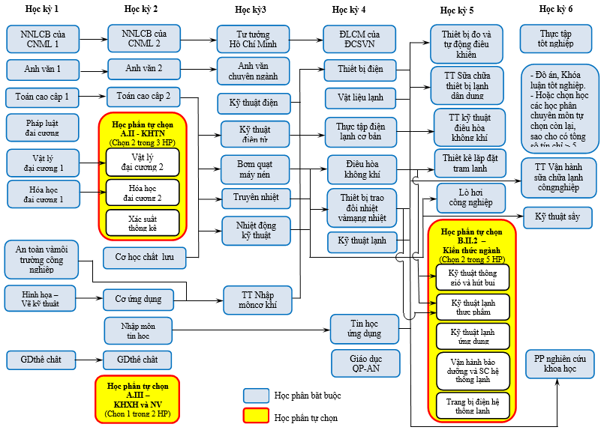
4.5.2. Tiến trình đào tạo

4.6. CHƯƠNG TRÌNH ĐÀO TẠO NGÀNH CÔNG NGHỆ MAY
4.6.1. Chương trình đào tạo công nghệ may

TT | TÊN MÔN HỌC | MÃ  HỌC PHẦN | SỐ  TC | SỐ  TIẾT | HỌC KỲ |  |  |  |  |  | GHI  CHÚ
 |  |  |  |  | 1 | 2 | 3 | 4 | 5 | 6 | GHI  CHÚ
A | GIÁO DỤC ĐẠI CƯƠNG |  | 38 | 585
I | Học phần bắt buộc |  | 32 | 495
1 | NNLCB của CNMLN 1 | LLCT001 | 2 | 30 | 2
2 | NNLCB của CNMLN 2 | LLCT002 | 3 | 45 |  | 3
3 | Tư tưởng Hồ Chí Minh | LLCT003 | 2 | 30 |  |  | 2
4 | Đường lối CM của Đảng CSVN | LLCT004 | 3 | 45 |  |  |  | 3
5 | Toán cao cấp 1 | KHCB001 | 3 | 45 | 3
6 | Toán cao cấp 2 | KHCB002 | 2 | 30 |  | 2
7 | Vật lý đại cương 1 | KHCB003 | 3 | 45 | 3
8 | Hóa học đại cương 1 | KHCB004 | 2 | 30 | 2
9 | Anh văn 1 | KHCB005 | 3 | 45 | 3
10 | Anh văn 2 | KHCB006 | 2 | 30 |  | 2
11 | Nhập môn tin học | CNTT002 | 3 | 60 |  | 2/1 |  |  |  |  | Khoa CNTT
12 | Phương pháp nghiên cứu khoa học | MTT001 | 2 | 30 |  |  |  | 2 |  |  | Khoa CNM-TT
13 | Pháp luật đại cương | LLCT005 | 2 | 30 |  | 2
II | Học phần tự chọn KHTN  (Chọn 2 trong 3 học phần) |  | 4 | 60
14 | Xác suất thống kê | KHCB007 | 2 | 30 |  | 2
15 | Vật lý đại cương 2 | KHCB008 | 2 | 30 |  | 2
16 | Hóa học đại cương 2 | KHCB009 | 2 | 30 |  | 2
III | Học phần tự chọn KHXH và NV  (Chọn 1 trong 2 học phần) |  | 2 | 30
17 | Kỹ năng giao tiếp | KHCB010 | 2 | 30 |  |  | 2
18 | Môi trường và con người | KHCB011 | 2 | 30 |  |  | 2
III | Giáo dục thể chất |  | 2 | 60
19 | Giáo dục thể chất 1 | KHCB012 | 1 | 30 | 1*
20 | Giáo dục thể chất 2 | KHCB014 | 1 | 30 |  | 1*
IV | Giáo dục quốc phòng – An ninh | ANQP001 | 8 | 165 |  |  |  | 3 tuần
B | GIÁO DỤC CHUYÊN NGHIỆP |  | 62 | 1455
I | Kiến thức cơ sở ngành (Bắt buộc) |  | 6 | 90
21 | Nguyên phụ liệu dệt may | MAYTT101 | 2 | 30 |  |  | 2
22 | An toàn điện công nghiệp và môi trường | MAYTT102 | 2 | 30 |  |  | 2
23 | Hình họa vẽ kỹ thuật | MAYTT103 | 2 | 30 |  |  |  | 2
II | Kiến thức ngành |  | 48 | 1125
1 | Học phần bắt buộc |  | 46 | 1095
1.1 | Lý thuyết |  | 21 | 315
24 | Thiết kế trang phục 1 | MAYTT201 | 3 | 45 | 3
25 | Thiết kế trang phục 2 | MAYTT202 | 2 | 30 |  |  | 2
26 | Thiết kế trang phục 3 | MAYTT203 | 2 | 30 |  |  |  | 2
27 | Công nghệ may trang phục 1 | MAYTT204 | 2 | 30 | 2
28 | Công nghệ may trang phục 2 | MAYTT205 | 2 | 30 |  |  | 2
29 | Công nghệ may trang phục 3 | MAYTT206 | 2 | 30 |  |  |  | 2
30 | Tin học ứng dụng ngành may | MAYTT207 | 2 | 30 |  |  | 2
31 | Quản lý chất lượng trang phục | MAYTT208 | 2 | 30 |  |  |  |  | 2
32 | Tổ chức và quản lý may công nghiệp | MAYTT209 | 2 | 30 |  |  |  |  | 2
33 | Quản lý đơn hàng | MAYTT210 | 2 | 30 |  |  |  |  | 2
1.2 | Thực tập |  | 25 | 780
34 | Thực tập Thiết bị và bảo trì may công nghiệp | MAYTT211 | 2 | 60 |  | 2
35 | Thực tập Công nghệ may trang phục 1 | MAYTT212 | 4 | 120 |  | 4
36 | Thực tập Công nghệ may trang phục 2 | MAYTT213 | 2 | 60 |  |  |  |  |  | 2
37 | Thực tập Công nghệ may trang phục 3 | MAYTT214 | 2 | 60 |  |  |  |  |  | 2
38 | Thực tập Mỹ thuật trang phục | MAYTT215 | 2 | 60 |  |  |  | 2
39 | Thực tập Thiết kế rập | MAYTT216 | 2 | 60 |  |  |  | 2
40 | Thực tập May trang phục 1 | MAYTT217 | 3 | 90 |  |  | 3
41 | Thực tập May trang phục 2 | MAYTT218 | 2 | 60 |  |  |  | 2
42 | Thực tập May trang phục 3 | MAYTT219 | 2 | 60 |  |  |  |  | 2
43 | Thực tập Tin học ứng dụng ngành may | MAYTT220 | 2 | 60 |  |  |  |  | 2
44 | Đồ án Thiết kế trang phục | MAYTT221 | 1 | 45 |  |  |  |  | 1*
45 | Đồ án Công nghệ may trang phục | MAYTT222 | 1 | 45 |  |  |  |  |  | 1*
2 | Học phần tự chọn  (Chọn 1 trong 4 học phần) |  | 2 | 30
46 | Thiết kế thời trang trên máy tính | MAYTT223 | 2 | 30 |  |  |  |  | 2
47 | Phát triển mẫu trên manơcanh | MAYTT224 | 2 | 30 |  |  |  |  | 2
48 | Quản lý sản xuất trên máy tính | MAYTT225 | 2 | 30 |  |  |  |  | 2
49 | Quá trình hoàn tất vải | MAYTT226 | 2 | 30 |  |  |  |  | 2
III | Kiến thức bổ trợ |  | 4 | 60
1 | Học phần bắt buộc |  | 2 | 30
50 | Anh văn chuyên ngành công nghệ may | KHCB405 | 2 | 30 |  |  | 2
2 | Học phần tự chọn  (Chọn 1 trong 2 học phần) |  | 2 | 30
50 | Quảng cáo xúc tiến thương mại | MAYTT401 | 2 | 30 |  |  | 2
52 | Kỹ năng học và thuyết trình | MAYTT402 | 2 | 30 |  |  | 2
IV | Thực tập tốt nghiệp và  Khóa luận tốt nghiệp |  | 9 | 405 |  |  |  |  |  |  | 11 tuần
1 | Thực tập tốt nghiệp | MAYTT501 | 4 | 180 |  |  |  |  |  | 4 | 6 tuần
2 | Khóa luận tốt nghiệp  (SV không làm đồ án hoặc khóa luận tốt nghiệp thì chọn học các học phần chuyên môn tự chọn còn lại sao cho có tổng số tín chỉ không nhỏ hơn 5) | MAYTT502 | 5 | 225 |  |  |  |  |  |  | 5 tuần
 | TỔNG CỘNG TÍN CHỈ |  | 100 | 2040 | 18 | 22 | 21 | 17 | 13 | 9
 | SỐ TIẾT LT/TH TRONG TUẦN |  |  |  | 18/0  +2* | 15/14  +2* | 18/6 | 11/12 | 8/8  +3* | 0/14  +5*

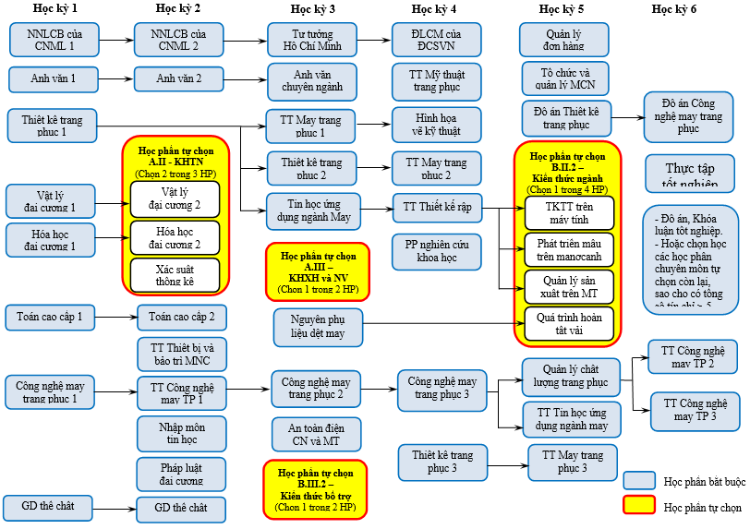

4.6.2. Tiến trình đào tạo

Phần 5
Hướng dẫn đăng ký
học phần trực tuyến

5. HƯỚNG DẪN ĐĂNG KÝ HỌC PHẦN TRỰC TUYẾN
Website đăng ký học phần trực tuyến: http://sv.ltt.edu.vn/
5.1. Bước 1: Chọn đợt đăng ký và loại đăng ký
* Thực hiện
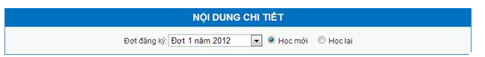

* Diễn giải
- Đợt đăng ký: đợt đăng ký tương ứng với học kỳ mà sinh viên muốn đăng ký môn học, căn cứ vào tiến độ đăng ký học phần và kế hoạch do Phòng TS - Đào tạo - GTVL thông báo, Sinh viên tiến hành đăng ký đúng đợt quy định.
- Check chọn “Học mới”.

5.2. Bước 2: Chọn môn học phần đăng ký
* Thực hiện
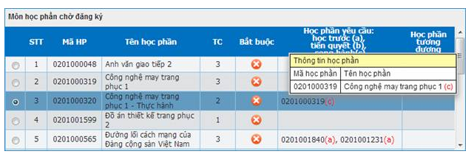

* Diễn giải
- Học phần yêu cầu: là những học phần yêu cầu sinh viên phải lưu ý trước khi đăng ký (SV rê chuột lên mã học phần yêu cầu để xem thông tin tên môn học) bao gồm 3 loại
+ Học phần trước (a) là học phần mà sinh viên phải học xong (có thể chưa đạt) mới có điều kiện học tiếp học phần sau. Ví dụ: Học phần A là học phần trước của học phần B, điều kiện bắt buộc để đăng ký học học phần B là sinh viên được xác nhận học xong học phần A.
+ Học phần tiên quyết (b) là học phần mà sinh viên bắt buộc phải tích luỹ (đạt yêu cầu) mới đủ điều kiện để tiếp thu kiến thức học phần sau. Ví dụ: Học phần A là tiên quyết của học phần B, điều kiện bắt buộc để đăng ký học học phần B là sinh viên đã học hoàn tất học phần A và kết quả đạt yêu cầu.
+ Học phần song hành (c) là những học phần diễn ra trong cùng một thời gian. Ví dụ: Học phần A là học phần song hành với học phần B, điều kiện bắt buộc để đăng ký học học phần B là sinh viên đã đăng ký học phần A. Sinh viên được phép đăng ký học phần B vào cùng học kỳ đã đăng ký học phần A hoặc vào các học kỳ tiếp sau.
- Học phần tương đương: là học phần sinh viên có quyền đăng ký thay thế cho một học phần khác. Ví dụ: Học phần A là học phần tương đương của B, nghĩa là trong trường hợp không tìm thấy học phần A, sinh viên có thể đăng ký học phần B, kết quả được xét giữa A hoặc B là tương đương nhau.

5.3. Bước 3: Chọn lớp học phần chờ đăng ký
* Thực hiện
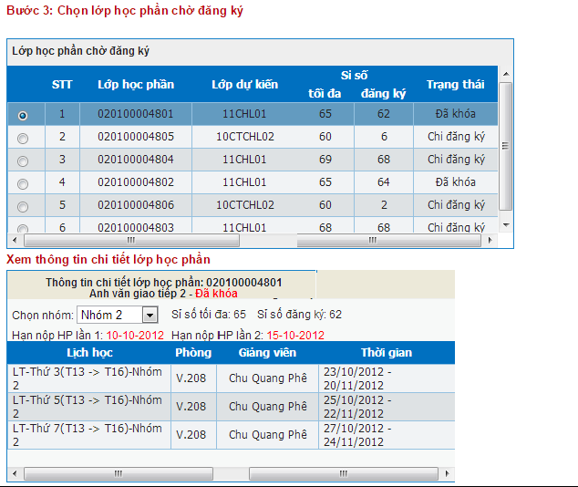

* Diễn giải
- Lớp dự kiến: là định hướng mở lớp học phần theo lớp danh nghĩa ban đầu, sinh viên căn cứ vào lớp dự kiến để đăng ký học phần thuận tiện hơn nhưng không phải là yếu tố bắt buộc lựa chọn.
- Sỉ số:
+ Sỉ số tối đa: là giới hạn số lượng sinh viên được phép đăng ký vào lớp học phần được chọn.
+ Sỉ số đăng ký: là số lượng sinh viên đã đăng ký vào lớp học phần được chọn.
- Trạng thái: quy định trạng thái hoạt động của lớp học phần được chọn bao gồm 5 trạng thái
1.Đang lên kế hoạch: các đơn vị tiến hành lên lịch học cho lớp, SV chỉ đăng ký được khi môn học đã có lịch (thứ, từ tiết, đến tiết, ngày bắt đầu, kết thúc), trạng thái này SV chưa thể đăng ký.
2. Mở lớp: sinh viên được tự do đăng ký hoặc hủy đăng ký nhưng chưa thể đóng học phí.
3. Chỉ đăng ký: sinh viên chỉ được phép đăng ký vào nhưng không được rút tên ra khỏi lớp học phần đã đăng ký, sinh viên có thể đóng học phí tại phòng Kế toán.
4. Khóa lớp: sinh viên không được phép đăng ký vào và không được rút tên ra khỏi lớp học phần đã đăng ký, sinh viên phải đóng học phí tại phòng Kế toán, trong trường hợp đã đăng ký mà không đóng học phí, Sinh viên sẽ nhận điểm N (tương ứng điểm nợ) cho môn học đã đăng ký, ở học kỳ sau, khi đăng ký Sinh viên phải hoàn tất nghĩa vụ môn học nợ trước khi đăng ký học môn tiếp theo. Trong trường hợp có lý do chính đáng, sinh viên liên hệ phòng TS – Đào tạo - GTVL để được giải quyết. Trạng thái này lớp học mới được nhập điểm.
5. Hủy lớp: Sinh viên không được phép đăng ký vào mà chỉ được rút tên ra khỏi danh sách lớp để đăng ký sang một lớp khác
- Hạn nộp học phí lần 1 & lần 2: quy định thời điểm kết thúc nộp học phí
+ Nếu hết thời hạn nộp học phí lần 1 mà sinh viên chưa đóng học phí thì hệ thống sẽ hủy học phần đã đăng ký, để cho sinh viên khác có thể đăng ký.
+ Nếu hết thời hạn nộp học phí lần 2 mà sinh viên chưa đóng học phí thì hệ thống sẽ cập nhật học phần đã đăng ký thành điểm N, nghĩa là bị rớt và khi sinh viên đăng ký học lại môn này thì bắt buộc phải đóng học phí môn học phần bị điểm N thì mới được phép đăng ký học lại.

5.4. Bước 4: Hoàn tất đăng ký học phần được chọn
* Thực hiện
5.5. Bước 5: Xem thống kê môn học đã đăng ký trong đợt được chọn
* Thực hiện
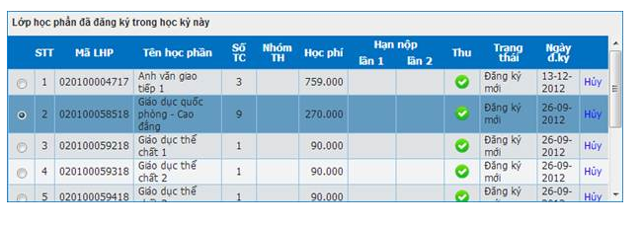
* Diễn giải
- Học phí: số tiền sinh viên phải nộp cho từng học phần, số tiền này đã được miễn giảm (nếu có).
- Thu: thể hiện trạng thái thanh toán học phí của học phần: đã nộp , chưa nộp
- Trạng thái: là trạng thái đăng ký học phần của sinh viên bao gồm đăng ký mới, đăng ký học lại.
- Ngày đăng ký: thông tin ngày sinh viên đăng ký học phần.
Trong trường hợp sinh viên muốn hủy học phần đã đăng ký thì chọn học phần cần hủy và click nút “Hủy”. Lưu ý các trường hợp sau sẽ không được hủy học phần đã đăng ký, sinh viên liên hệ Phòng TS - Đào tạo - GTVL để được giải quyết.
1. Rơi vào trạng thái lớp: chỉ đăng ký, khóa lớp.
2. Học phần đã đóng học phí

